Автор:

Manee S. A. [mineeff20@yandex.ru]

# Установка

1. Скачайте архив с GitHub по следующей ссылке:

<https://github.com/MineevS/DMM_ClusteringSystem.git>

1. Распакуйте в определенную директорию
2. Откройте в IDE
3. Создайте на основном уровне проекта папку env для окружения.
4. Разверните окружения проекта
5. Установите зависимости
6. Запустите сборку проекта

# Предварительное ознакомление с интерфейсом программы. Изменение настроек

Интерфейс программы состоит из панели настроек кластеризации и области отображения результатов кластеризации [Рис.1]

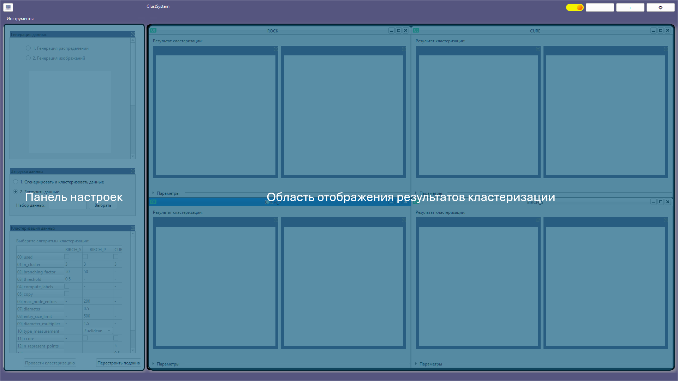

Рис. 2.1 – Расположение основных областей интерфейса программы

На рис. 2.2 представлено основное содержание панели настроек

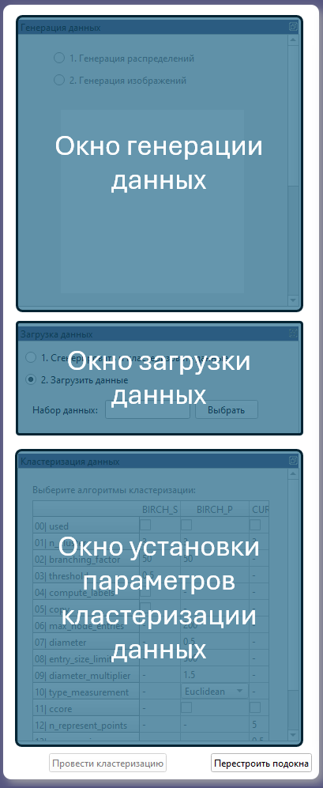

Рис. 2.2 – Демонстрация расположения и названия окон на панели настроек кластеризации.

В верхнем заголовке интерфейса располагаются иконка программы, имя программы и основные компоненты настройки интерфейса.

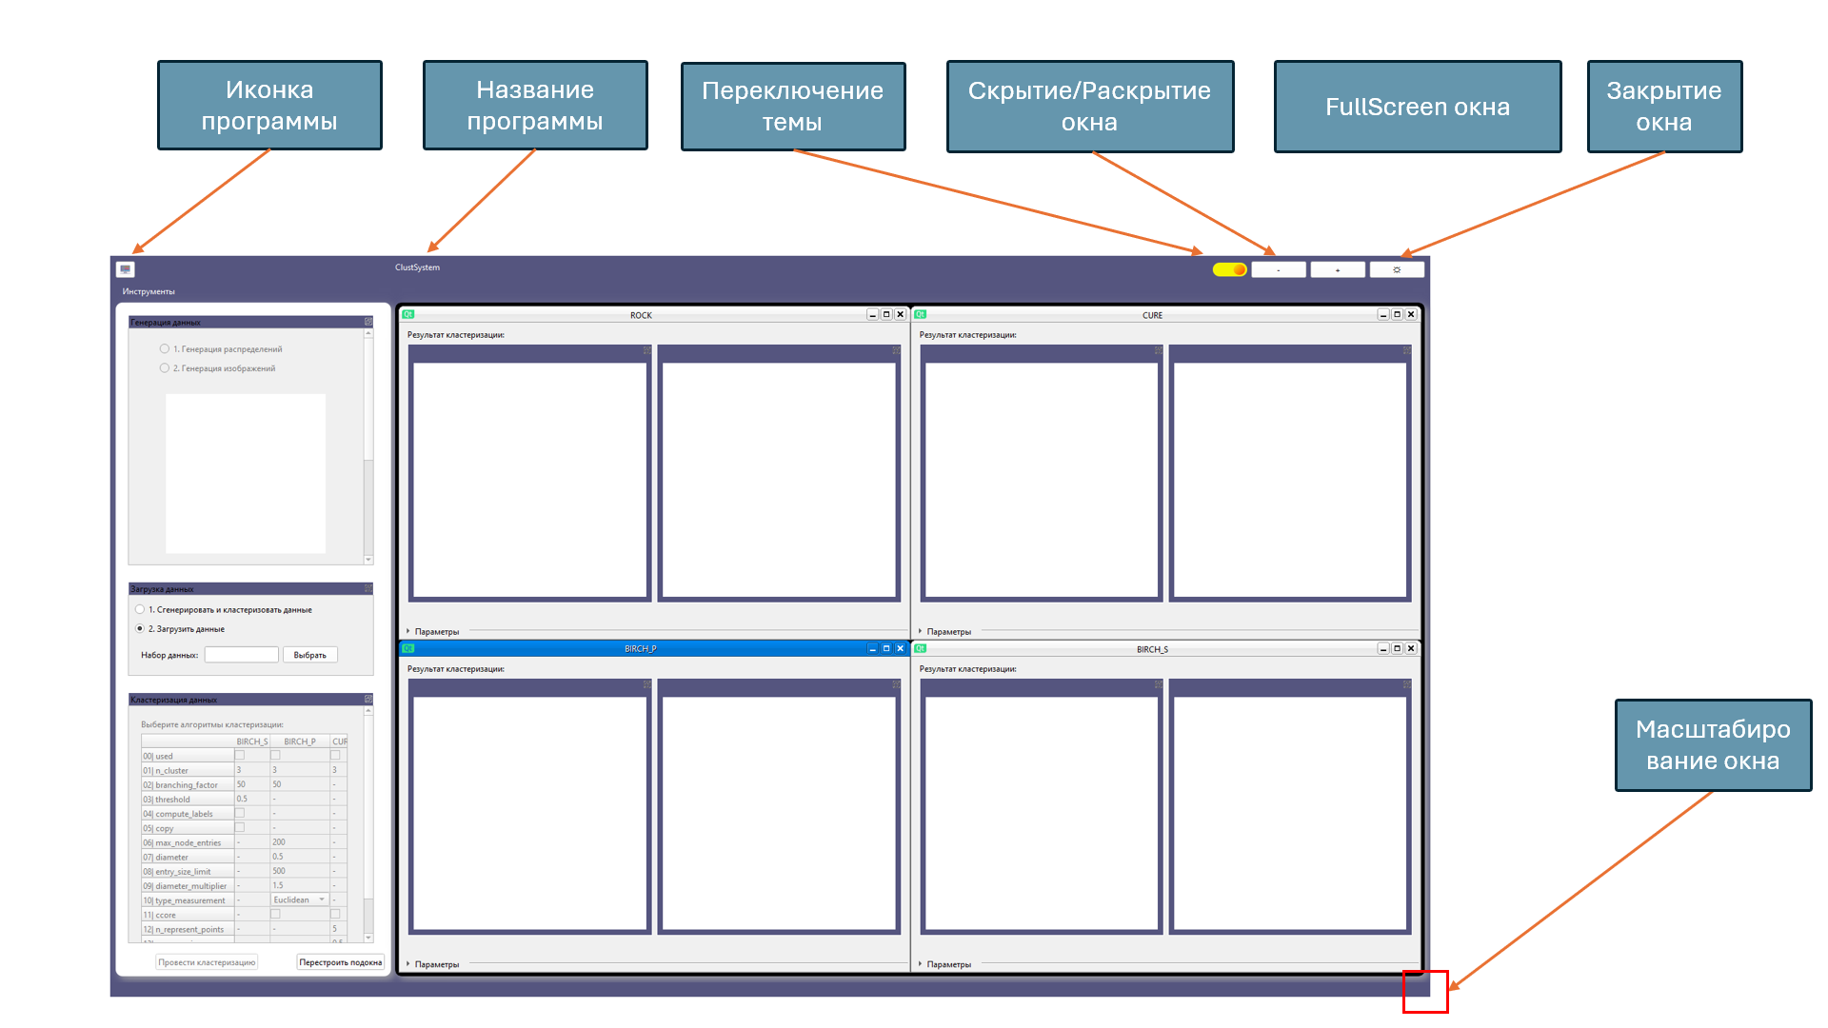

Рис. 2.3 – Демонстрация основных компонентов программы

В заголовке также имеется вкладка “Инструменты”, которая содержит активность “Настройки”, предназначенную для изменения настроек темы приложения.

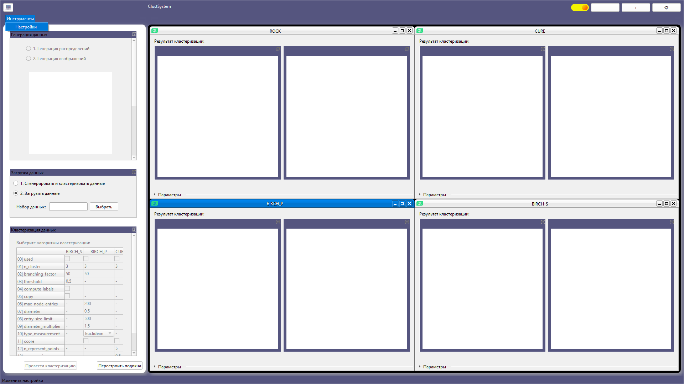

Рис. 2.4 – Демонстрация выбора вкладки “Инструменты”

В программе имеется две темы. Одну можно настроить в качестве светлой темы, а вторую в качестве темной. Настройки хранятся в Frameworks_interface/qss

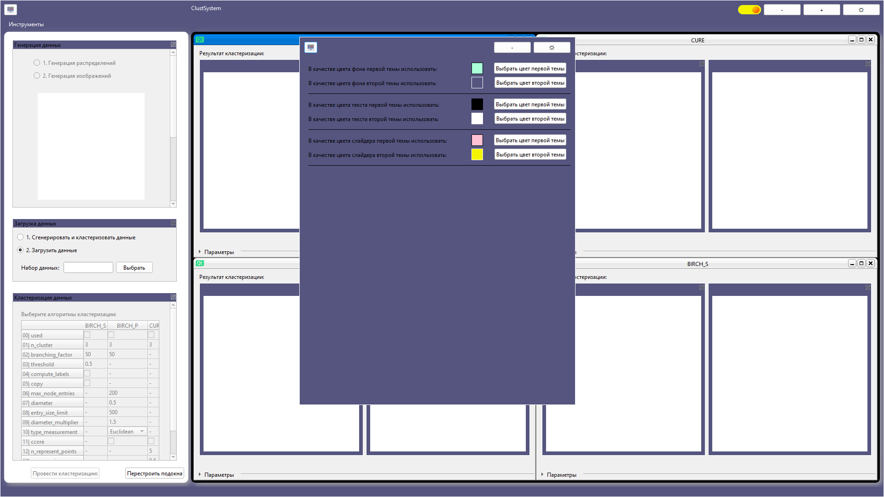

Рис. 2.5 – Демонстрация параметров тем, которые можно менять

# Генерация и кластеризация данных на основе распределений

Для генерации данных на основе распределений выберите в окне загрузки данных пункт “1. Сгенерировать и кластеризовать данные”.

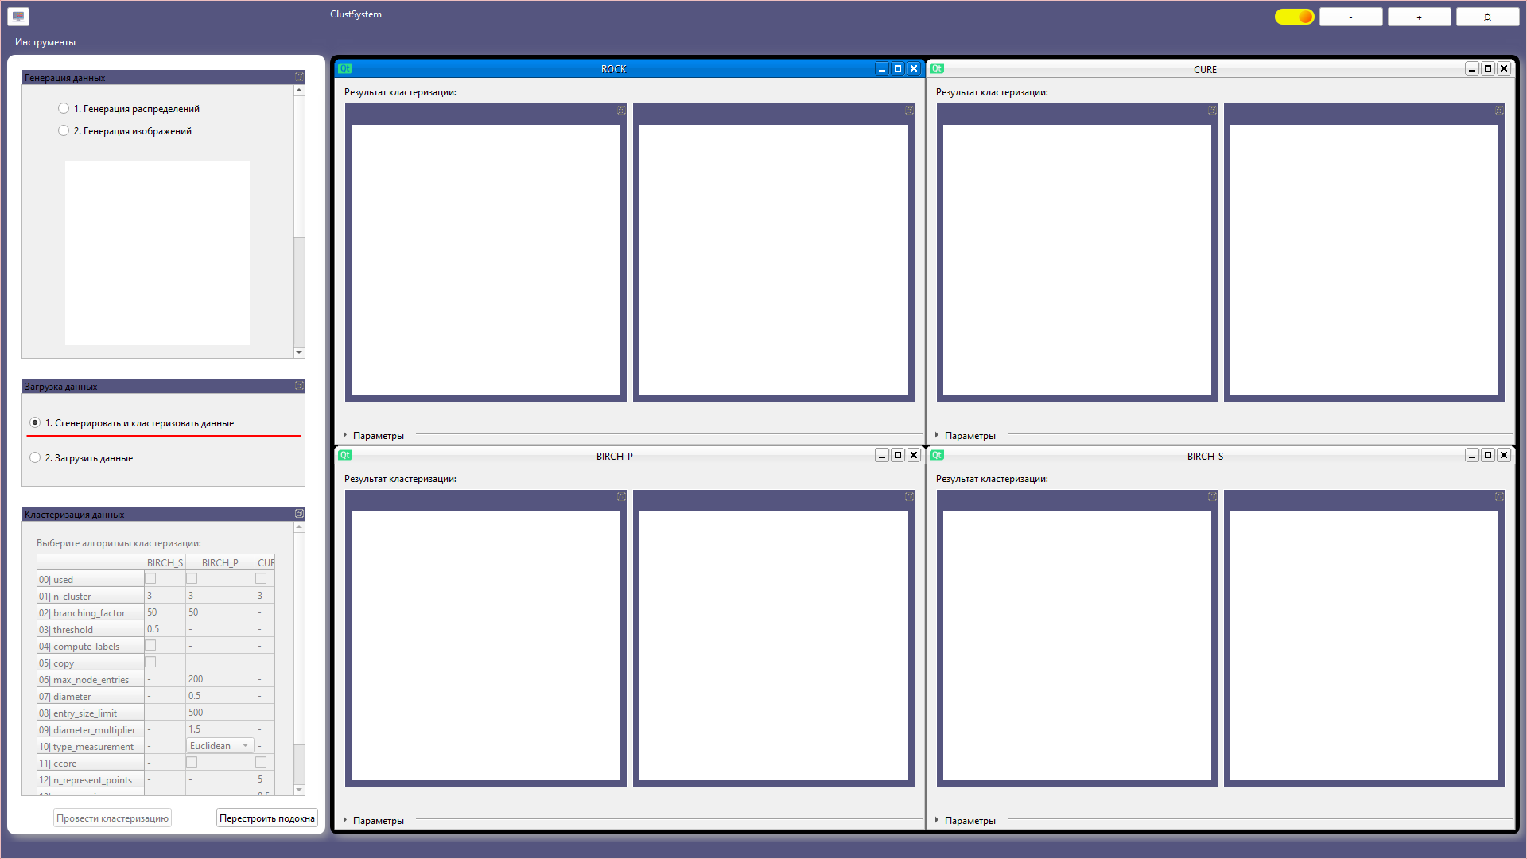

Рис. 3.1 – Демонстрация выбора пункта “1. Сгенерировать и кластеризовать данные”.

Затем, в окне “Генерация данных” выберите пункт “1. Генерация распределений”.

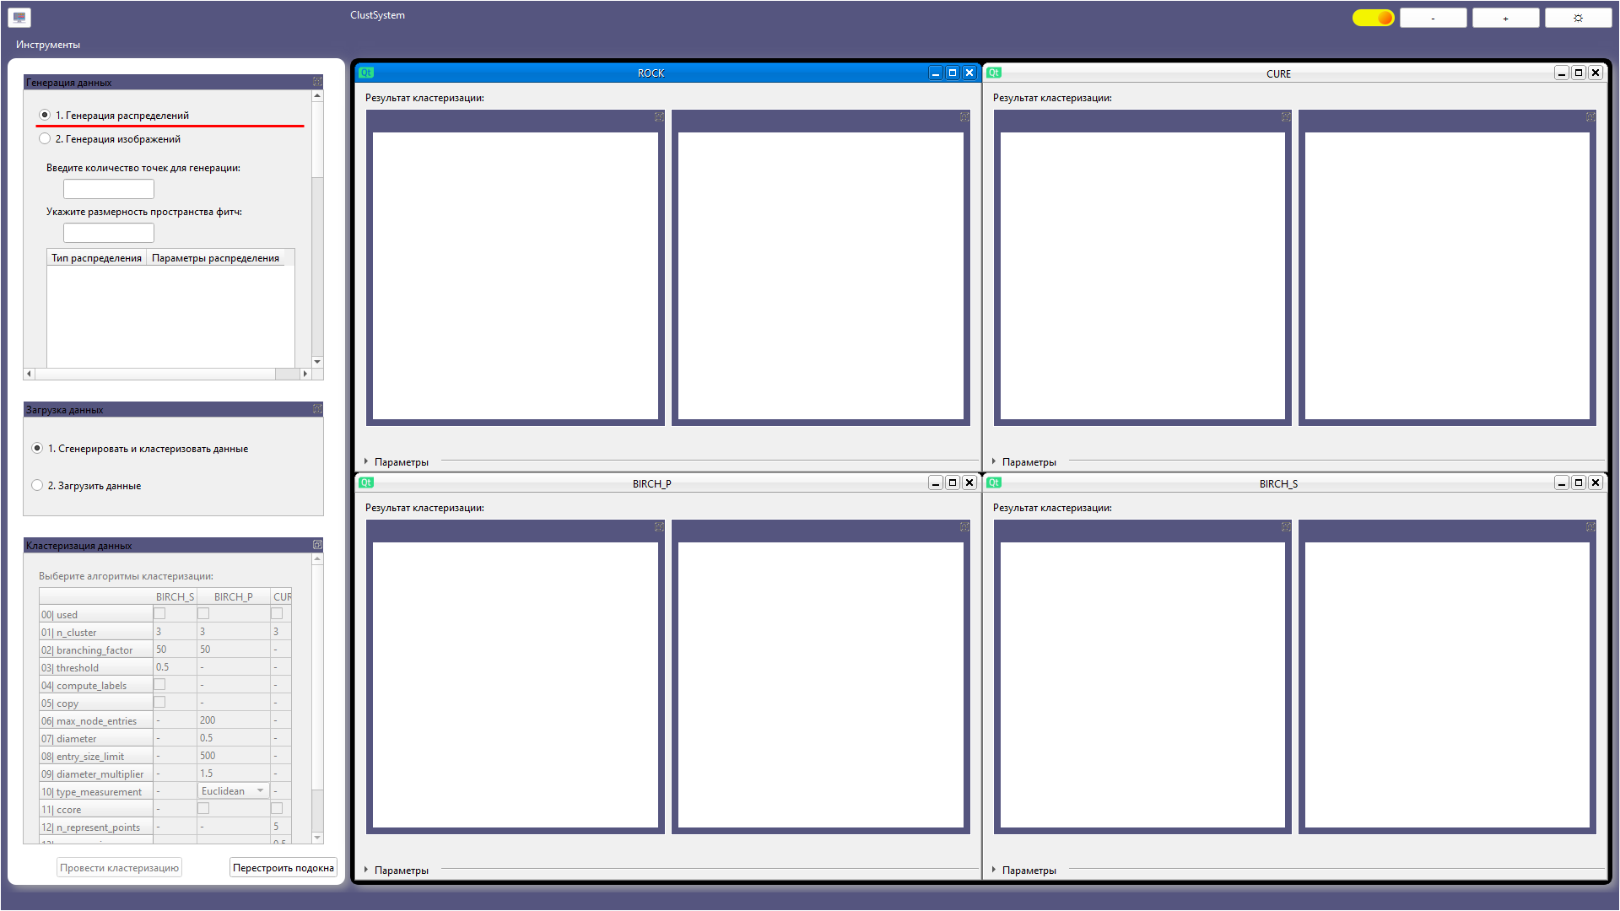

Рис. 3.2 – Демонстрация шага действия

Следующим действием необходимо определиться и задать количество точке для генерации. В качестве примера на рис. 3.3 задается 100 точек.

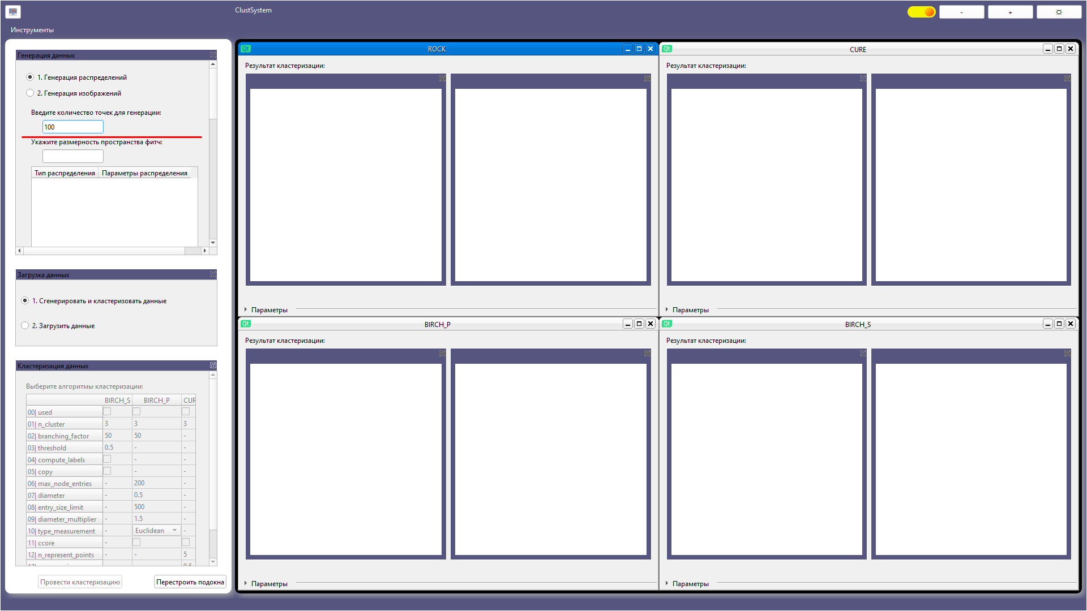

Рис. 3.3 – Демонстрация шага действия

Затем необходимо определить количество фитч(метрик, осей) размерность которых будут иметь точки. На рис. 3.4 представлено в качестве примера три фитчи.

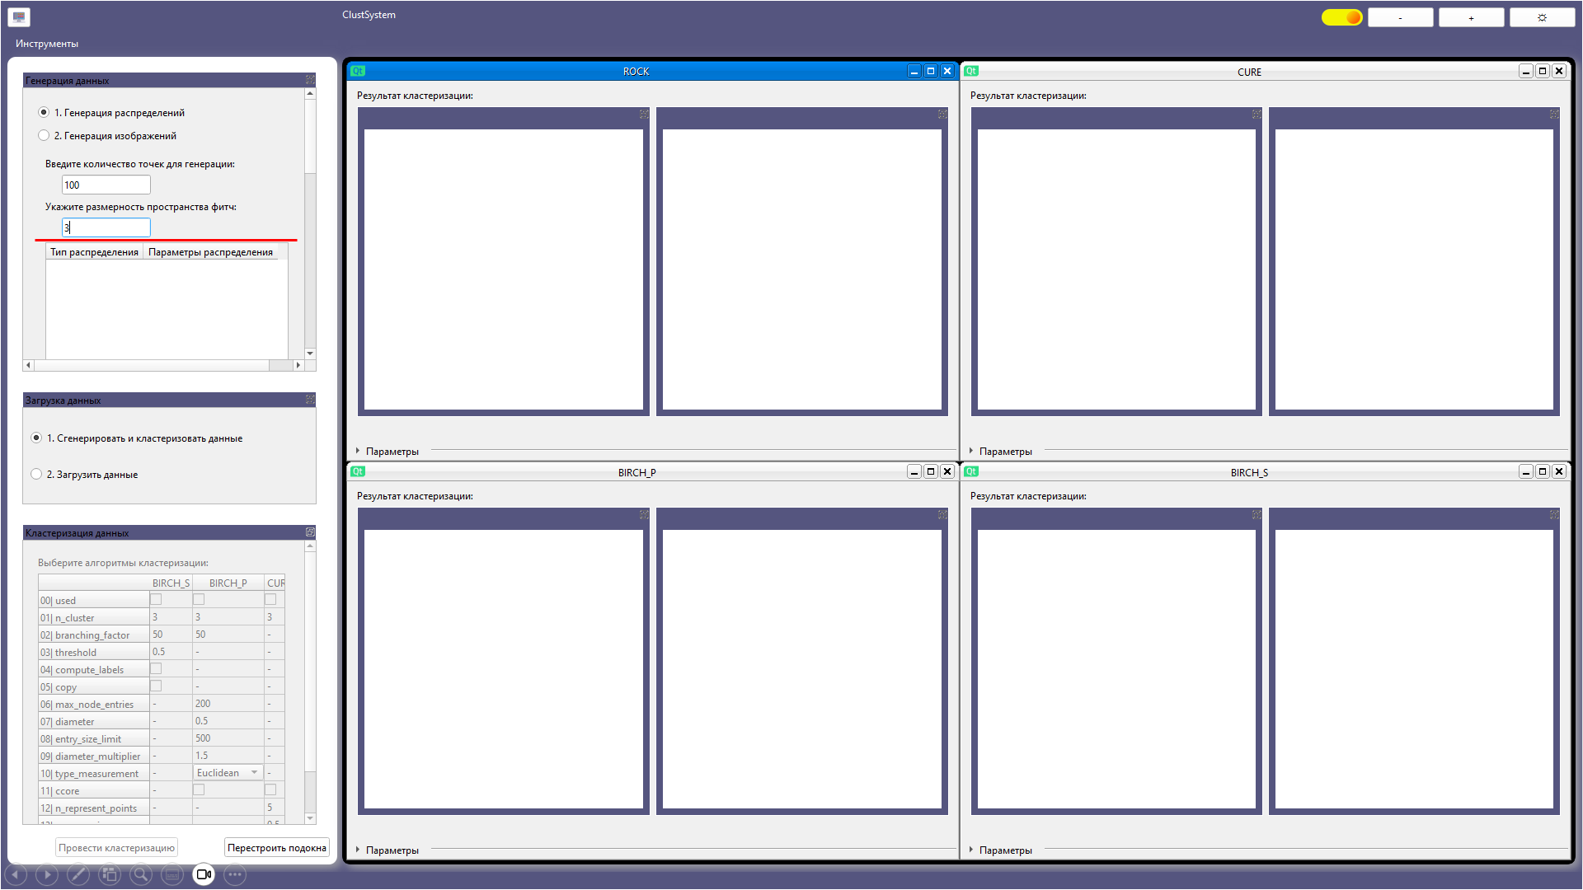

Рис. 3.4 – Демонстрация шага действия

Для удобства мы уменьшим размеры окна и отделим окно “Генерация данных”

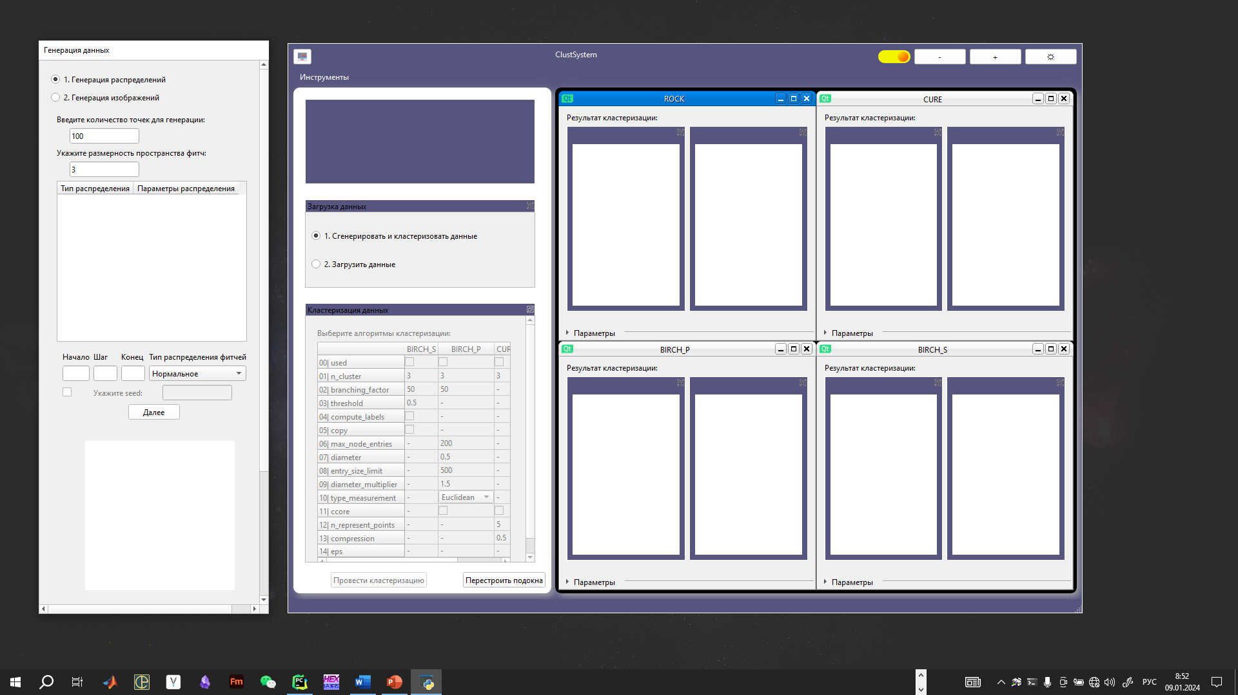

Рис. 3.5 – Демонстрация шага действия

Затем, нам необходимо для каждой фитчи задать тип распределения, параметры распределения и по необходимости seed – фиксация генеративных данных. На рис. 3.5–3.7 приводится пример установки для всех трех фитч (начальная фитча-1, шаг итерации-1, конечная фитча-3) типа распределения “Нормальное”, без seed, с параметрами распределения: loc(среднее, центр распределения) -0.1, scale(Стандартное отклонение) – 0.5 .

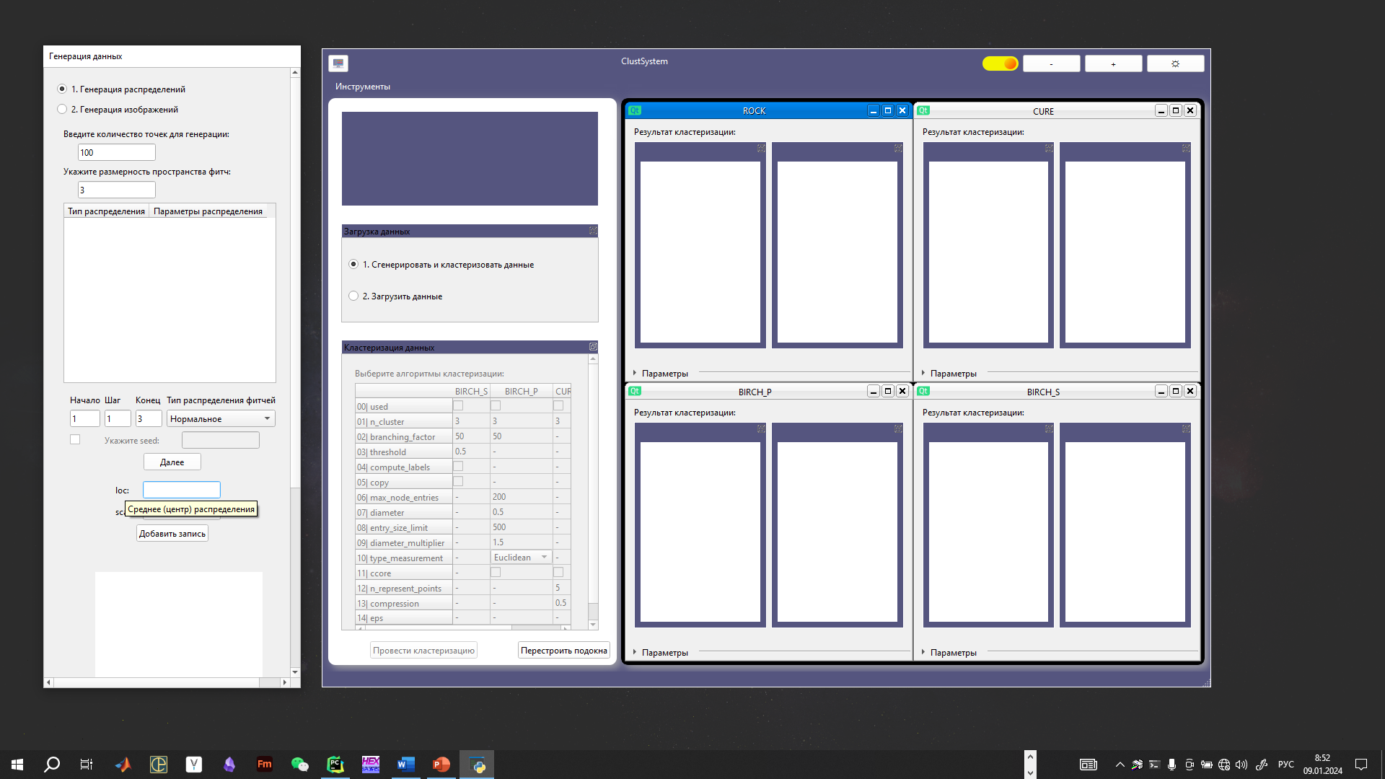

Рис. 3.6 – Демонстрация шага действия

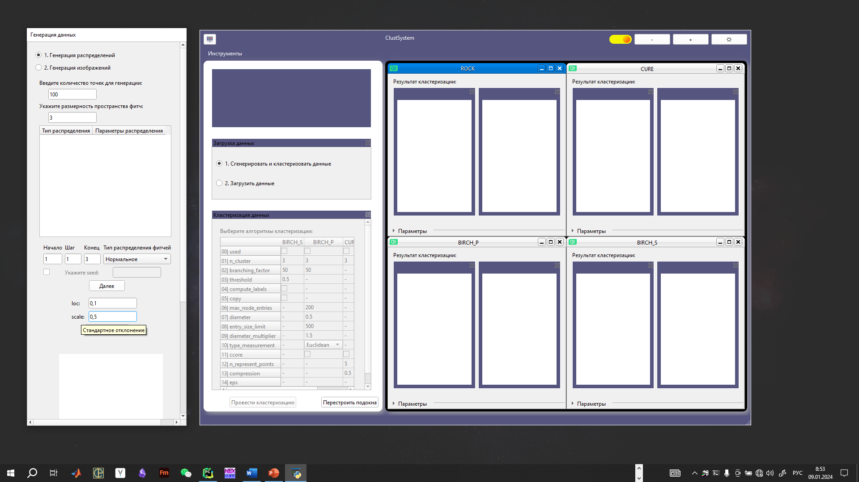

Рис. 3.7 – Демонстрация шага действия

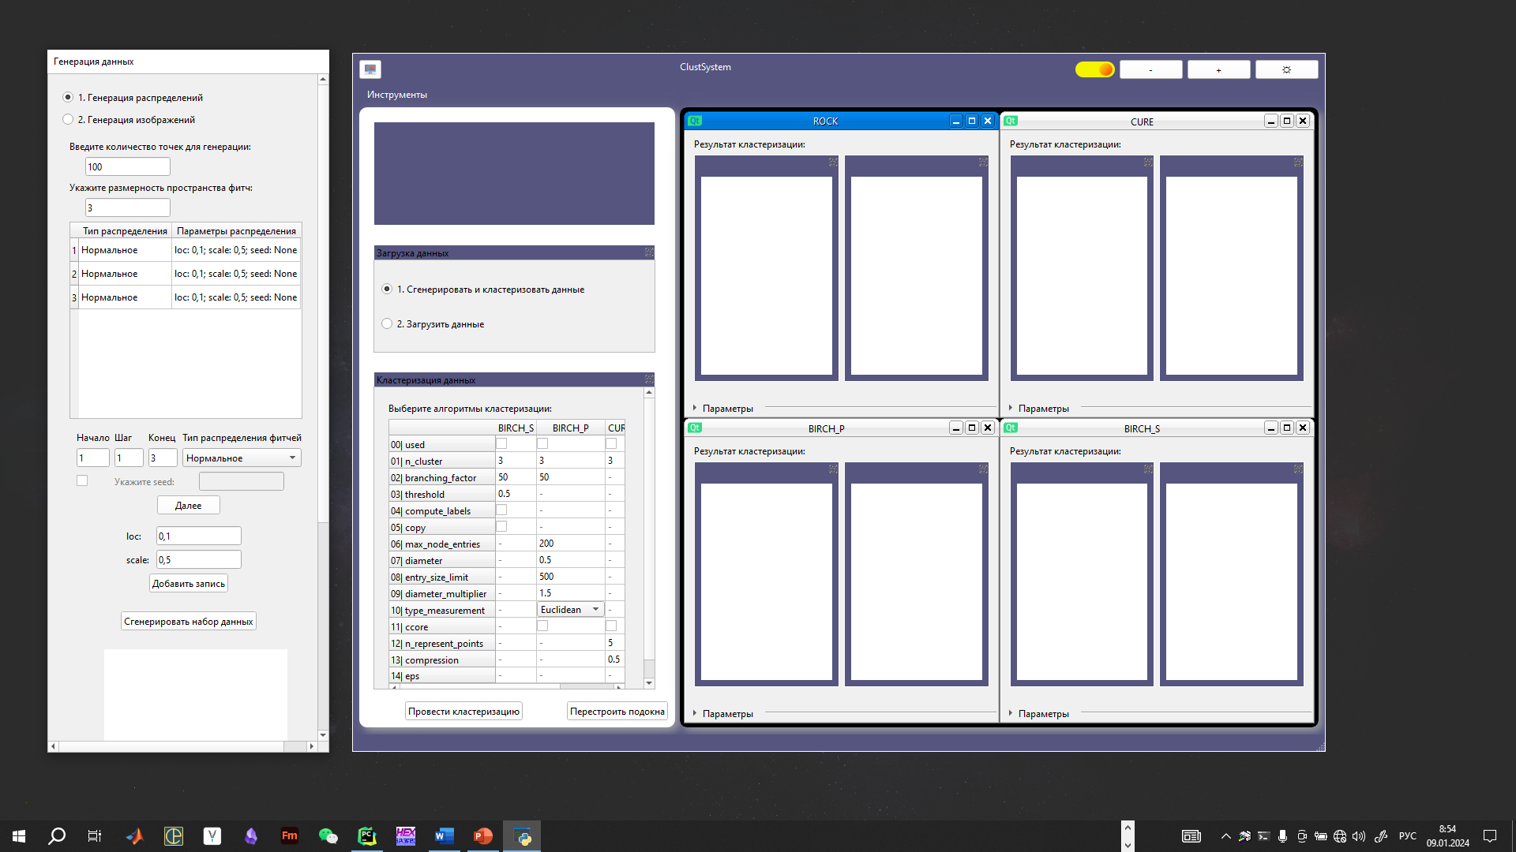

Рис. 3.8 – Демонстрация шага действия

После того, как будут заданы параметры распределений для всех фитч и добавлены в таблицу появится кнопка “Сгенерировать данные”. Для изменения параметров достаточно указать новые значения в полях, последовательно нажимая на “Далее” и зафиксировать в таблицу, нажав “Добавить запись”.

После того, как вы нажмете на кнопку “Сгенерировать данные”. Будут сгенерированы точки и отображены по первым трем измерениям в окне “Генерация данных”.

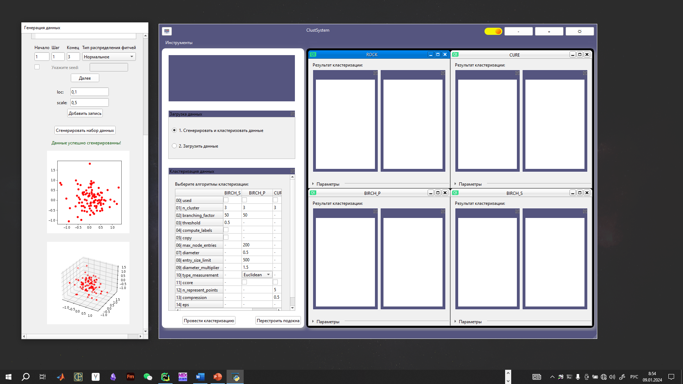

Рис. 3.9 – Результат сгенерированных данных на основе распределений

Затем в окне “Кластеризация данных” необходимо выбрать методы кластеризации, установив галочку на пересечении соответствующего метода и поля таблицы “0| used”, а также пожеланию выбрать у тех методов, где это возможно пункт “11| ccore”, который позволит задействовать реализацию вычисления с++ для ускорения процесса кластеризации.

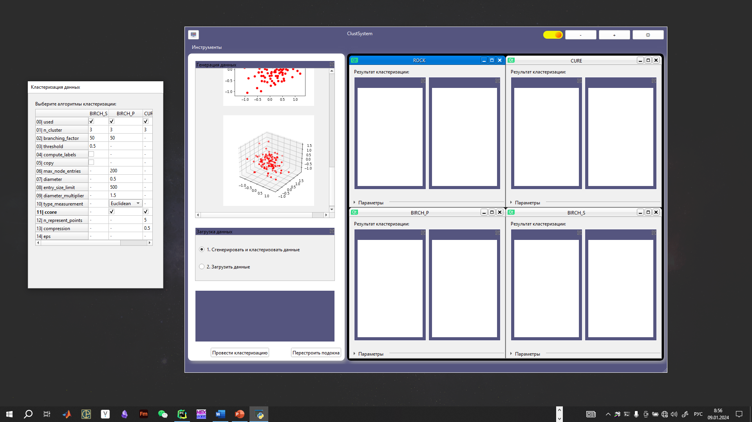

Рис. 3.10 – Установка параметров кластеризации

Стоит отметить, что не все поля можно изменять. Неизменяемые поля отмечены серым и не подаются редактированию. Изменяемые поля на рис. отмечены черным и могут быть отредактированы.

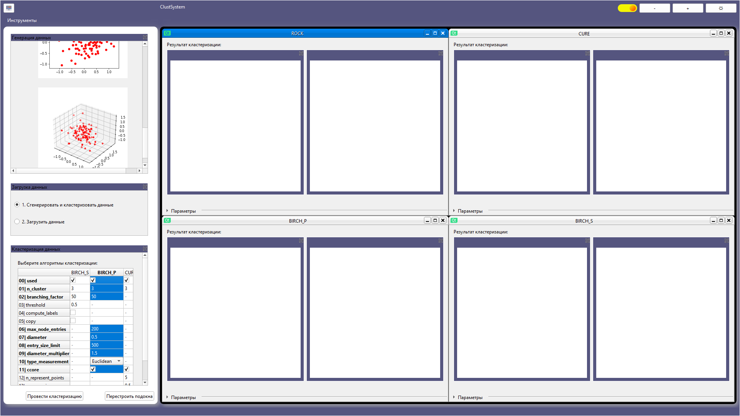

Рис. 3.11 – Демонстрация изменяемых и неизменяемых полей таблицы задания параметров кластеризации.

Затем нажмите на кнопку “Провести кластеризацию”. На рис. 3.12 приводится результат откластеризованных данных на основе распределений.

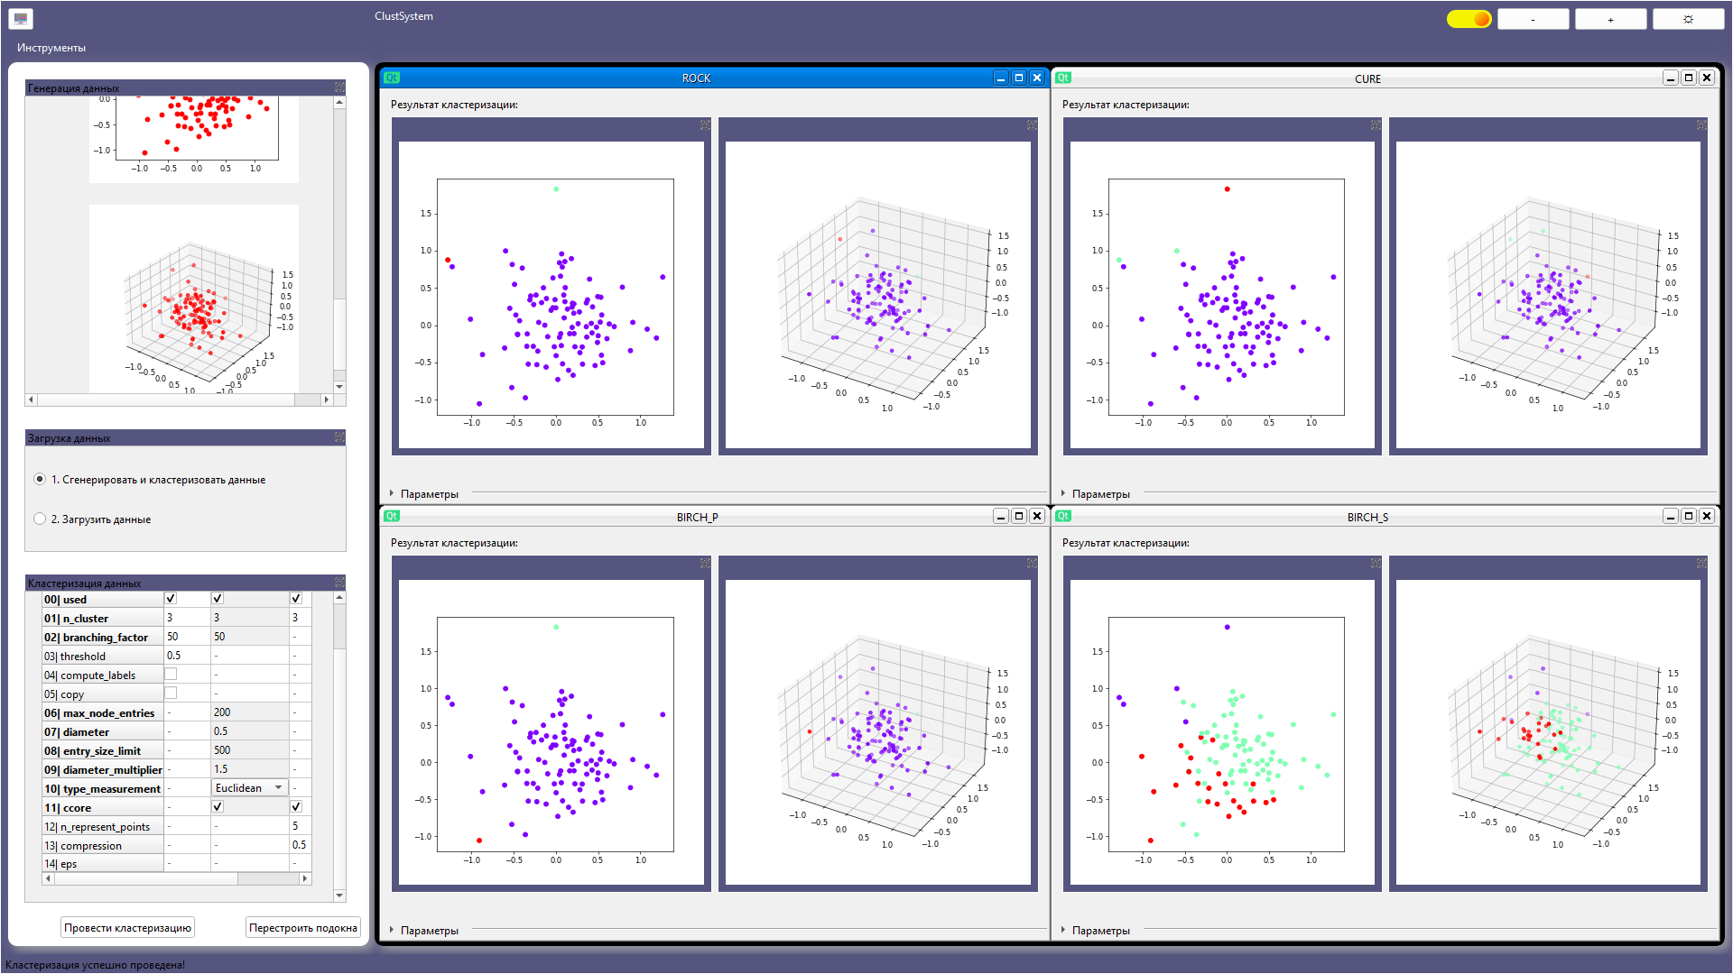

Рис. 3.12 – Демонстрация откластеризованных данных

Вы можете открыть в отдельных подокнах результатов кластеризации методов развернуть под панель “параметры” и сравнить параметры.

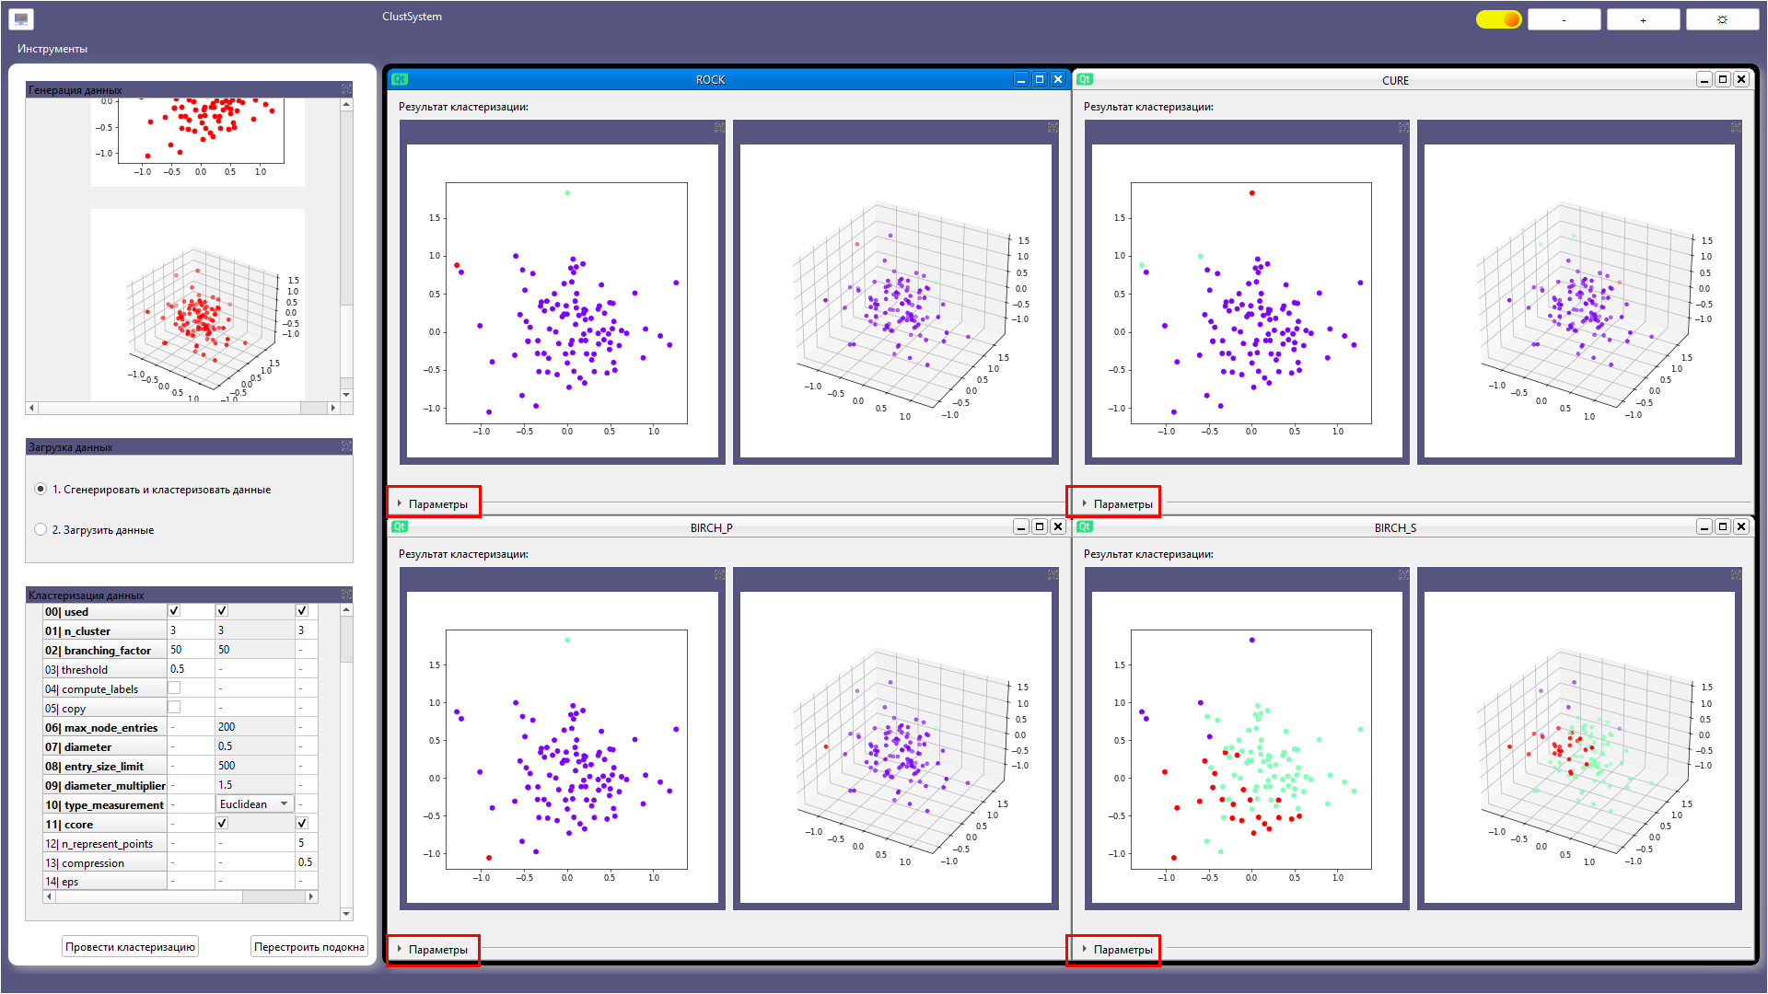

Рис. 3.13 – Демонстрация скрытых параметров

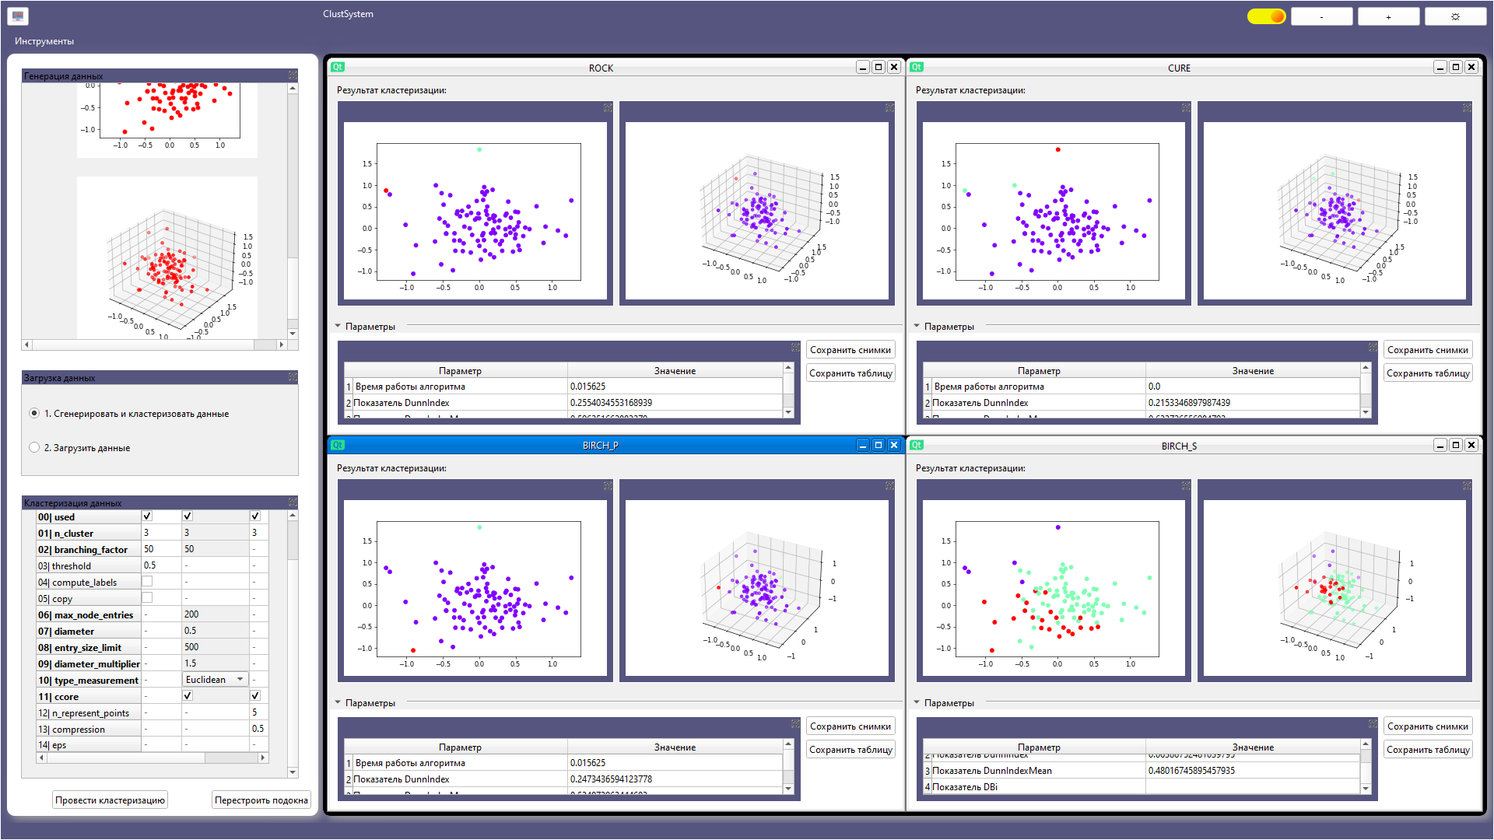

Рис. 3.14 – Демонстрация развернутых параметров

Для отдельных методов программа позволяет сохранить результаты кластеризации в отдельные файлы. Приэтом стоит отметить, что сохранение 3D модели будет происходить в том состоянии, в котором вы повернули модель.

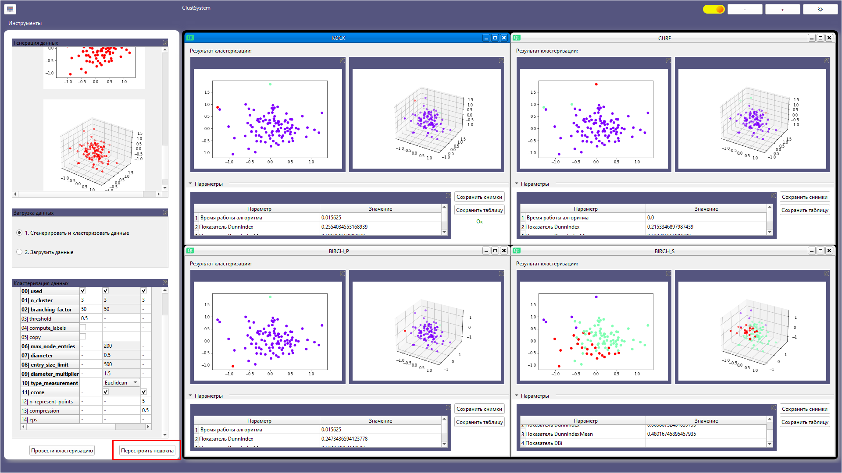

Рис. 3.15 – Демонстрация сохраненных данных для метода ROCK. О чем свидетельствует статус “Ок” на соответствующей панели. Выбор “Перестройки подокон”.

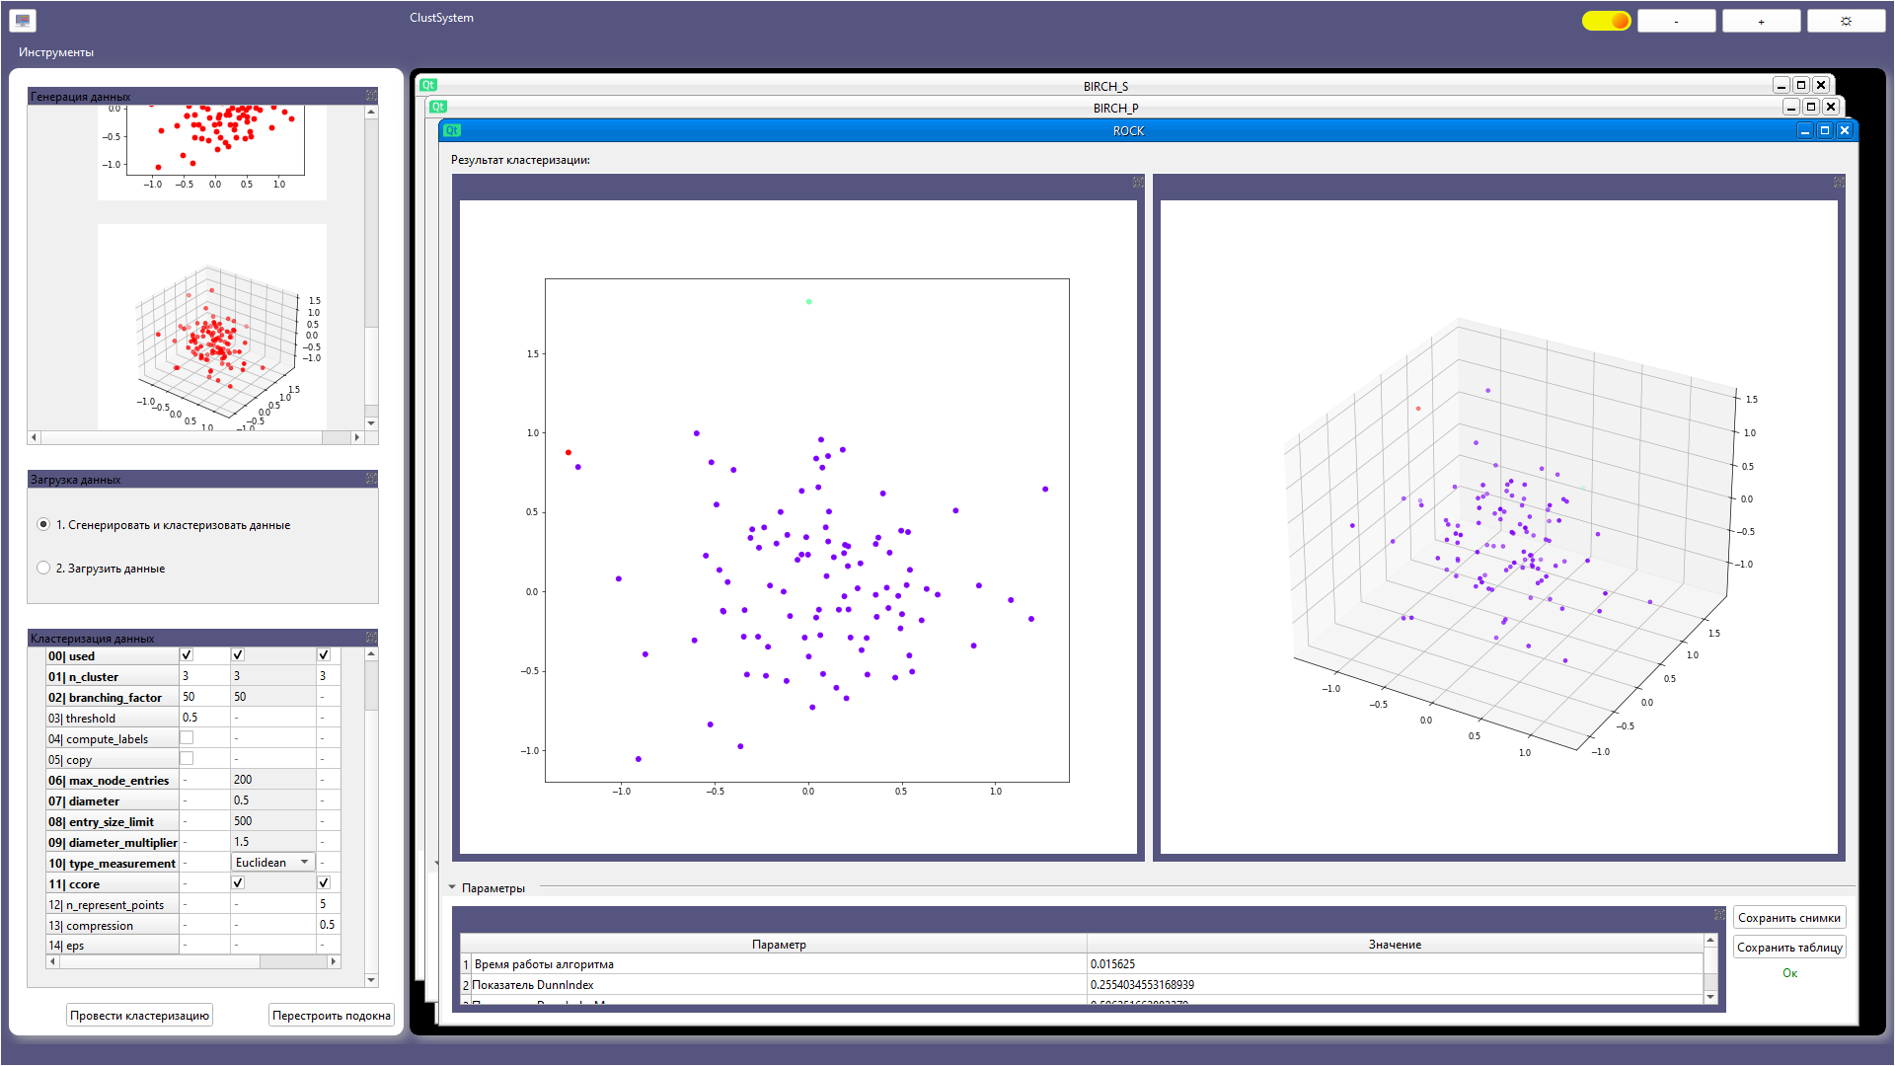

Рис. 3.16 – Демонстрация перестроенных подокон по принципу каскада

На рис. 3.17–3.19 приводятся примеры отделения графических компонентов для более детального сравнения.

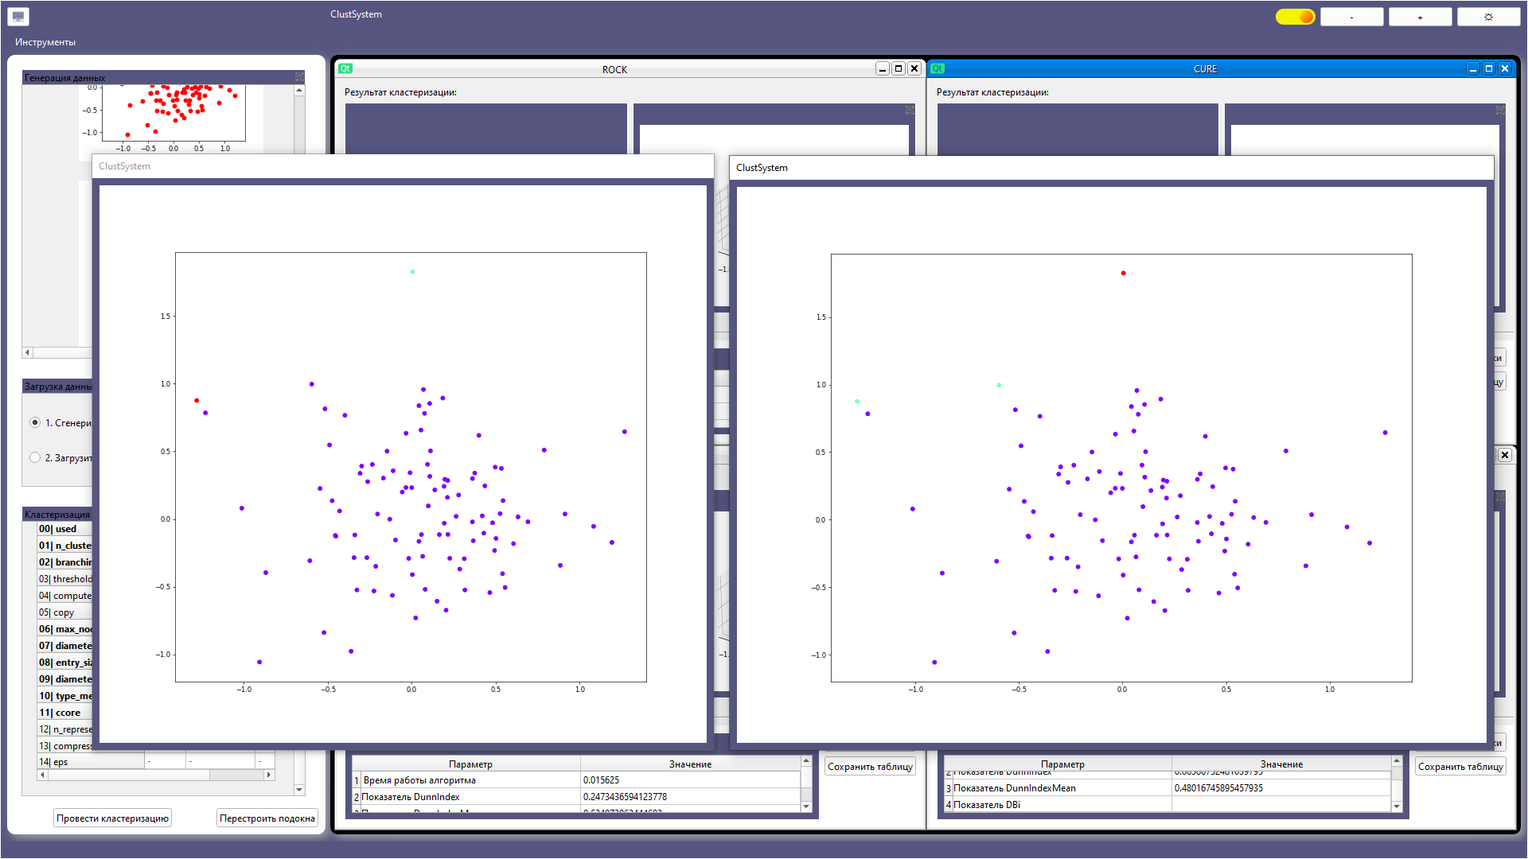

Рис. 3.17 – Отделения 2D-модели откластеризованных данных

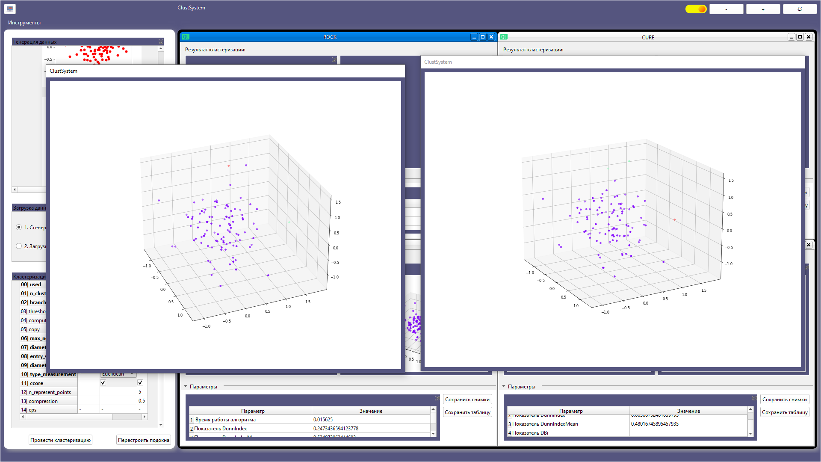

Рис. 3.18 – Отделения 3D-модели откластеризованных данных

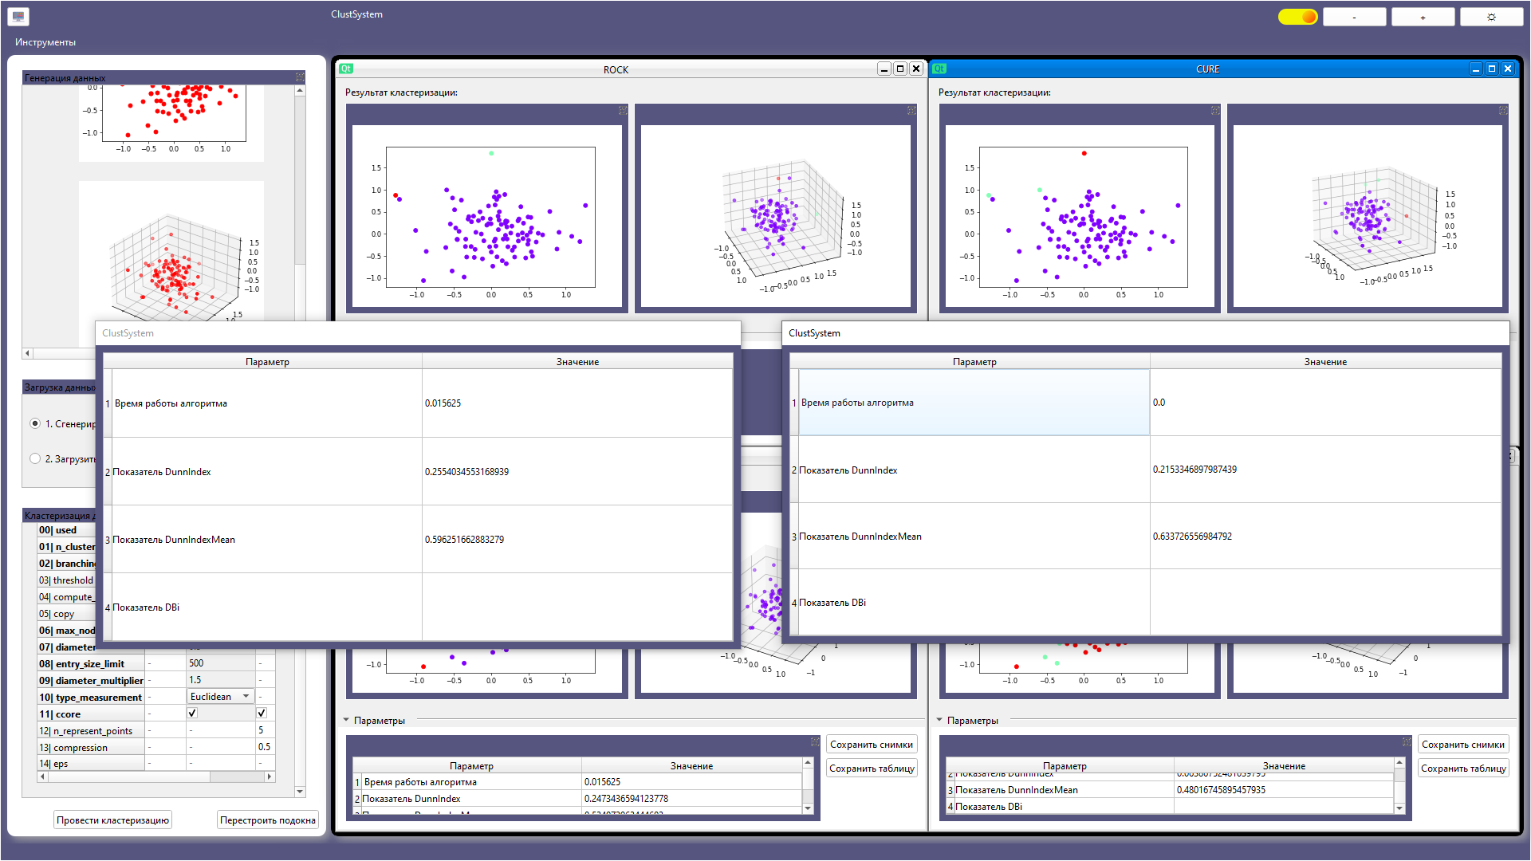

Рис. 3.19 – Отделения таблиц для сравнения параметров откластеризованных данных

# Генерация и кластеризация данных на основе make-функций

Для генерации данных на основе make-функций выберите пункт “1. Сгенерировать и кластеризовать данные”.



Рис. 4.1 – Демонстрация шага действия

Затем на панели “Генерация данных” выберите пункт “2. Генерация изображений”.

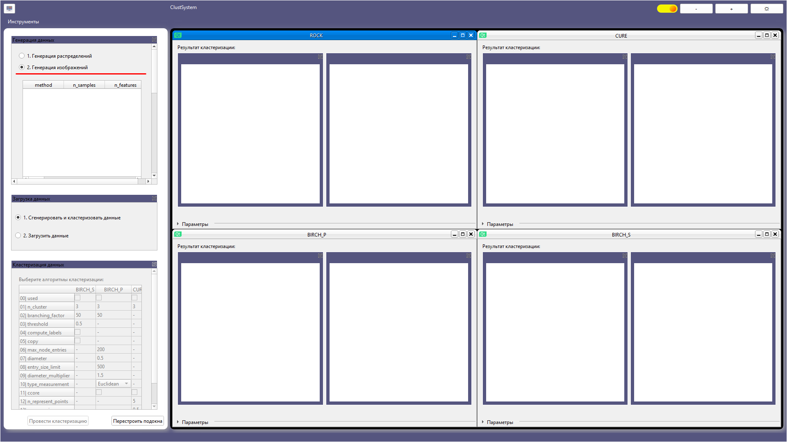

Рис. 4.2 – Демонстрация шага действия

Далее на панели “Генерация данных” пункта “2. Генерация изображений” нажмите на кнопку “Добавить запись” для добавления make-функции и ее параметров в таблицу.

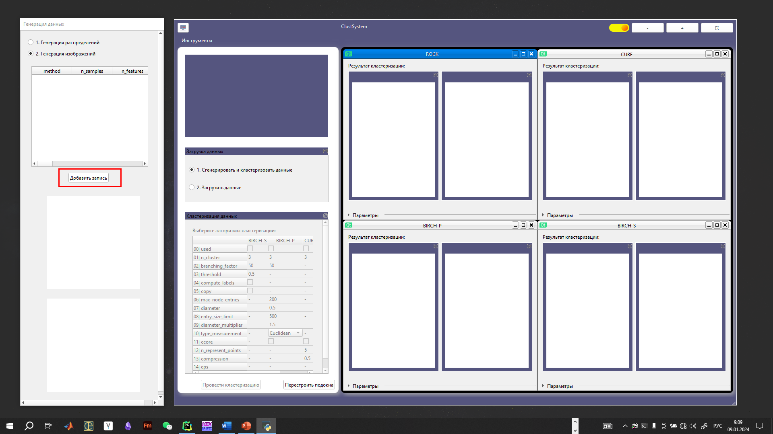

Рис. 4.3 – Демонстрация шага действия

Затем выберите в первом столбце записи make-функцию.

В качестве нее вы можете выбрать следующие функции:

**make_blobs** – позволяет сгенерировать данные в виде разбросанных точек.

**make_circle** – позволяет сгенерировать данные в виде точек выстроенных в две окружности, одна из которых включена в другую.

**make_moons** – позволяет сгенерировать данные в виде точек распределенных по контуру натянутого лука(лук, которым стреляют).

**make_dna** – позволяет сгенерировать данные в виде точек спирали.

**make_spheres** - позволяет сгенерировать данные в виде точек сферы.

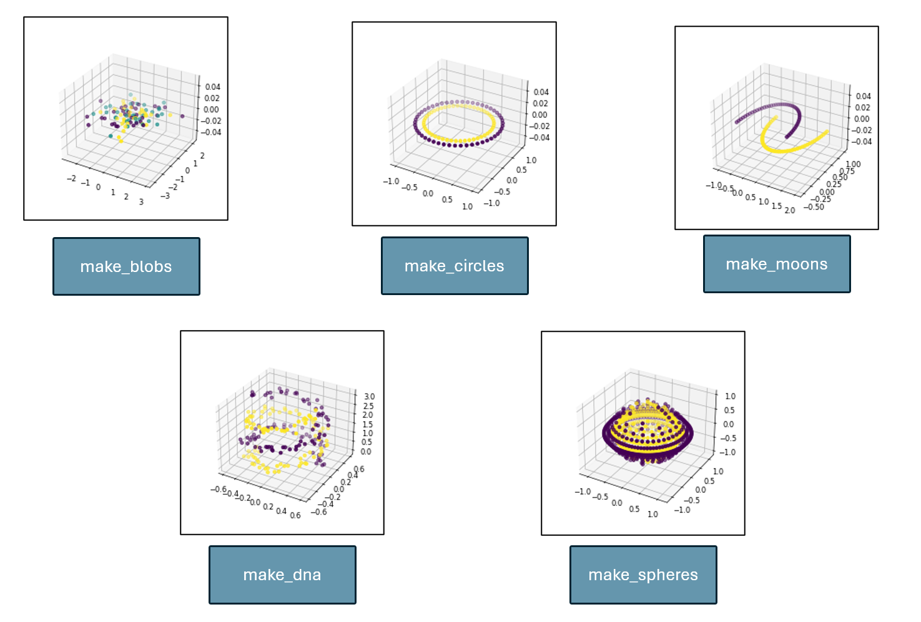

Рис. 4.4 – Демонстрация результатов генерации данных с помощью make-функций.

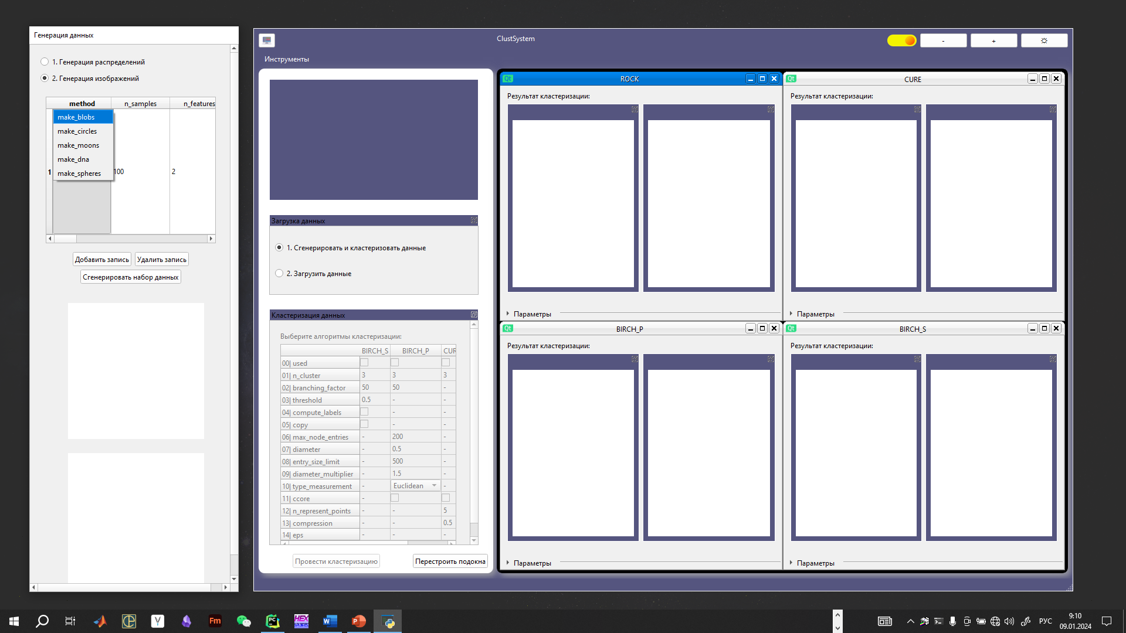

Рис. 4.5 – Демонстрация выбора make-функций

Для удаления записи из таблицы достаточно одним или двойным щелчком мыши выбрать строку(запись) таблицы, которую требуется удалить и нажав соответствующую кнопку.

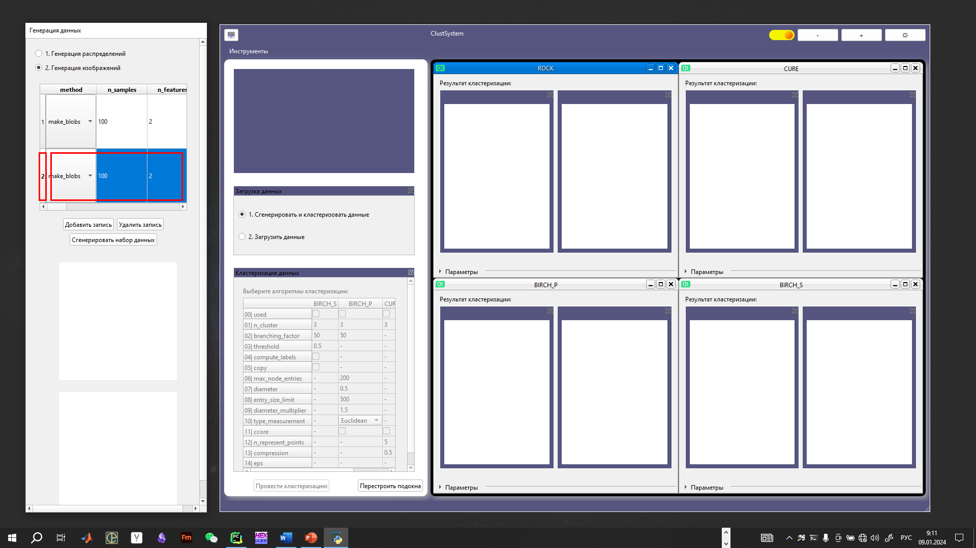

Рис. 4.6 – Демонстрация выделения второй строки(записи)

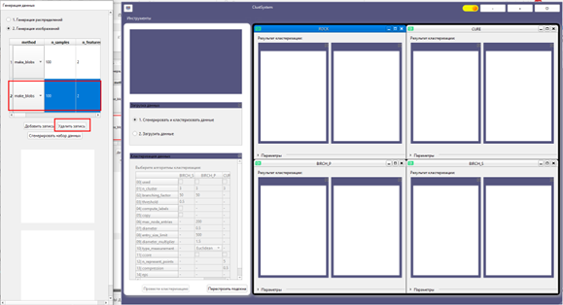

Рис. 4.7 – Демонстрация удаления записи

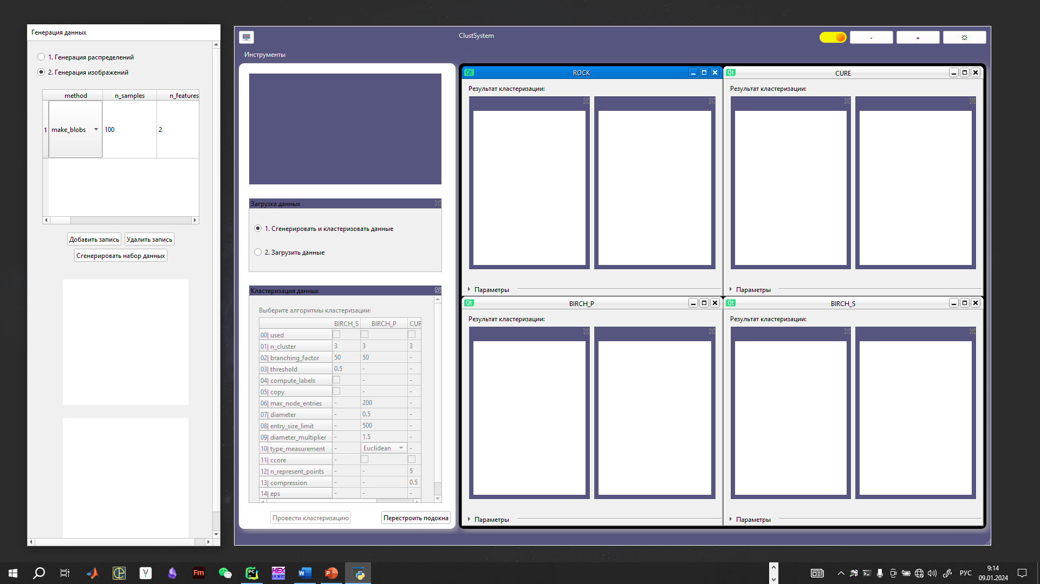

Рис. 4.8 -Демонстрация результата удаления make-функции(Второй записи)

Следует отметить, что одно изображение является результатом комбинации данных, сгенерированных на основе таблицы make-функций. Так же отметим, что make-функции делятся на 2D-make-функции и 3D-make-функции. К 2D-make-функциям относятся: make_blobs, make_circles и make_moons. Остальные относятся к 3D-make-функциям. Если задать сначала 2D-make-функцию, а потом, 3D-make-функцию, то последняя перекроек данные предыдущей функции по причине реализации в коде перезаписи, которая в свою очередь сделана по причине особенности работы np.array.

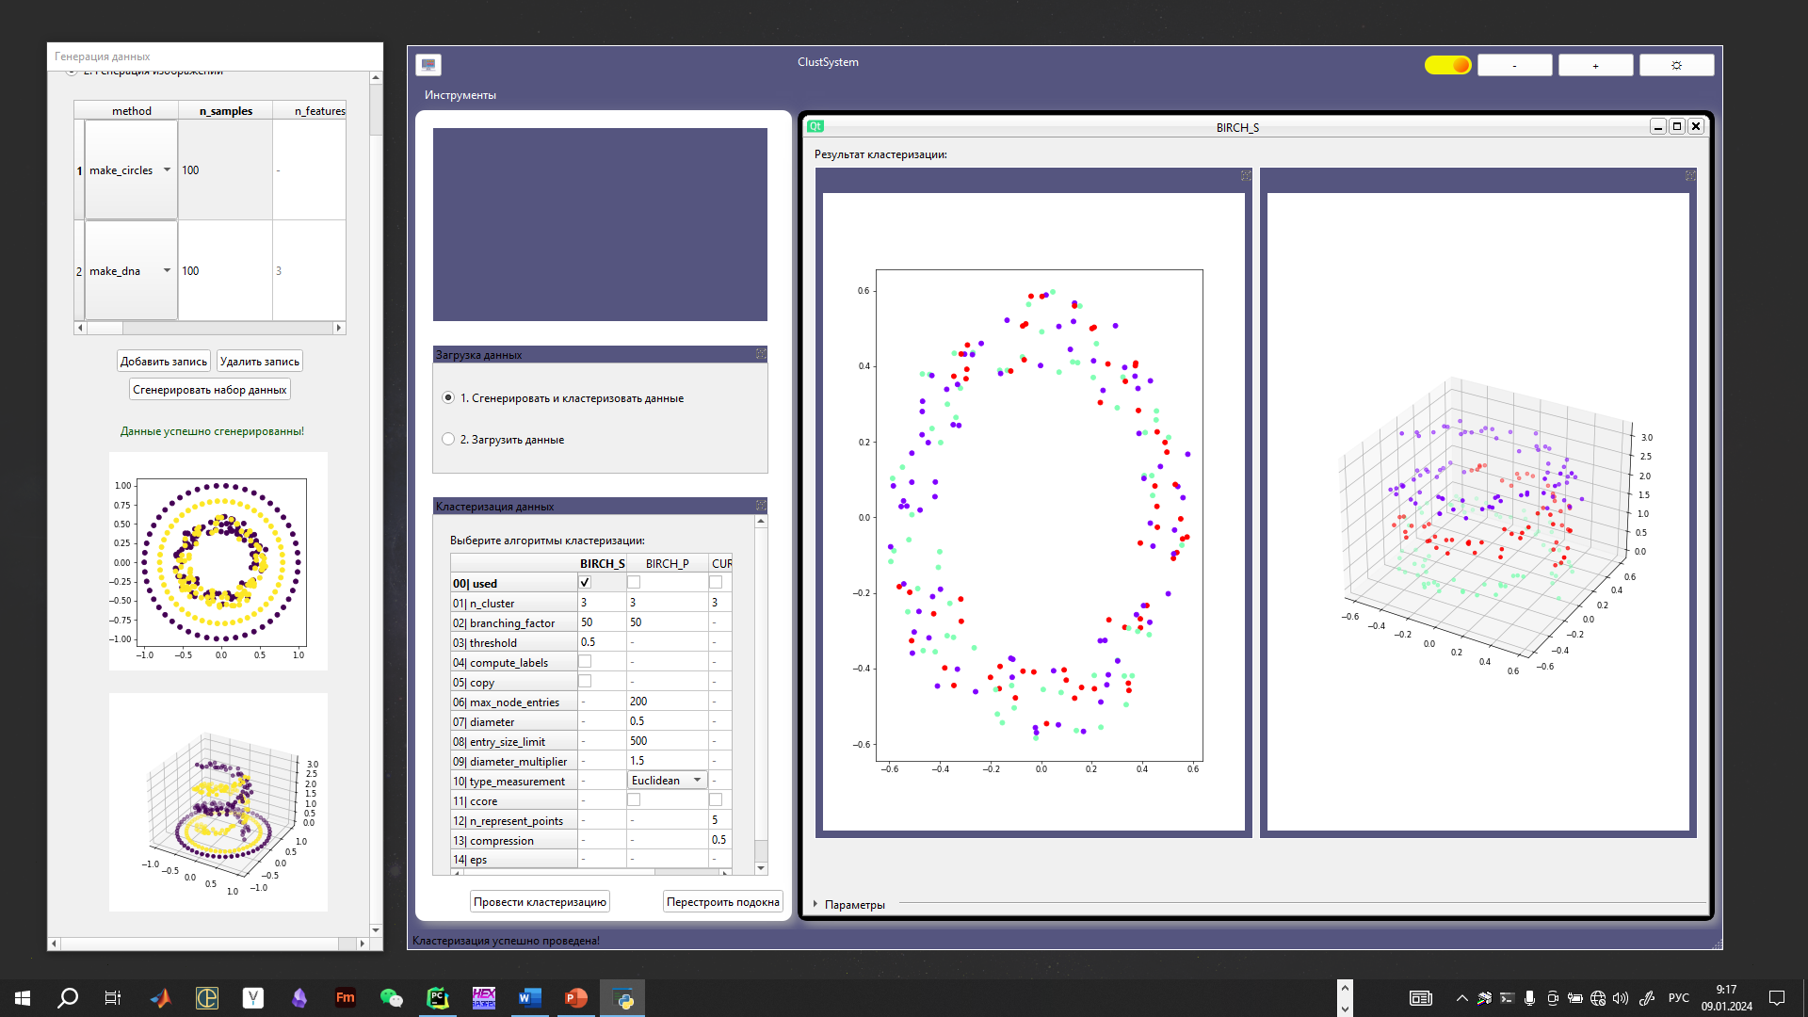

Рис. 4.9 – Демонстрация перекрытия данных 2D-make-функции 3D-make-функцией

Для решения возникшей проблемы достаточно сначала задать 3D-make-функции, а затем 2D-make-функции.

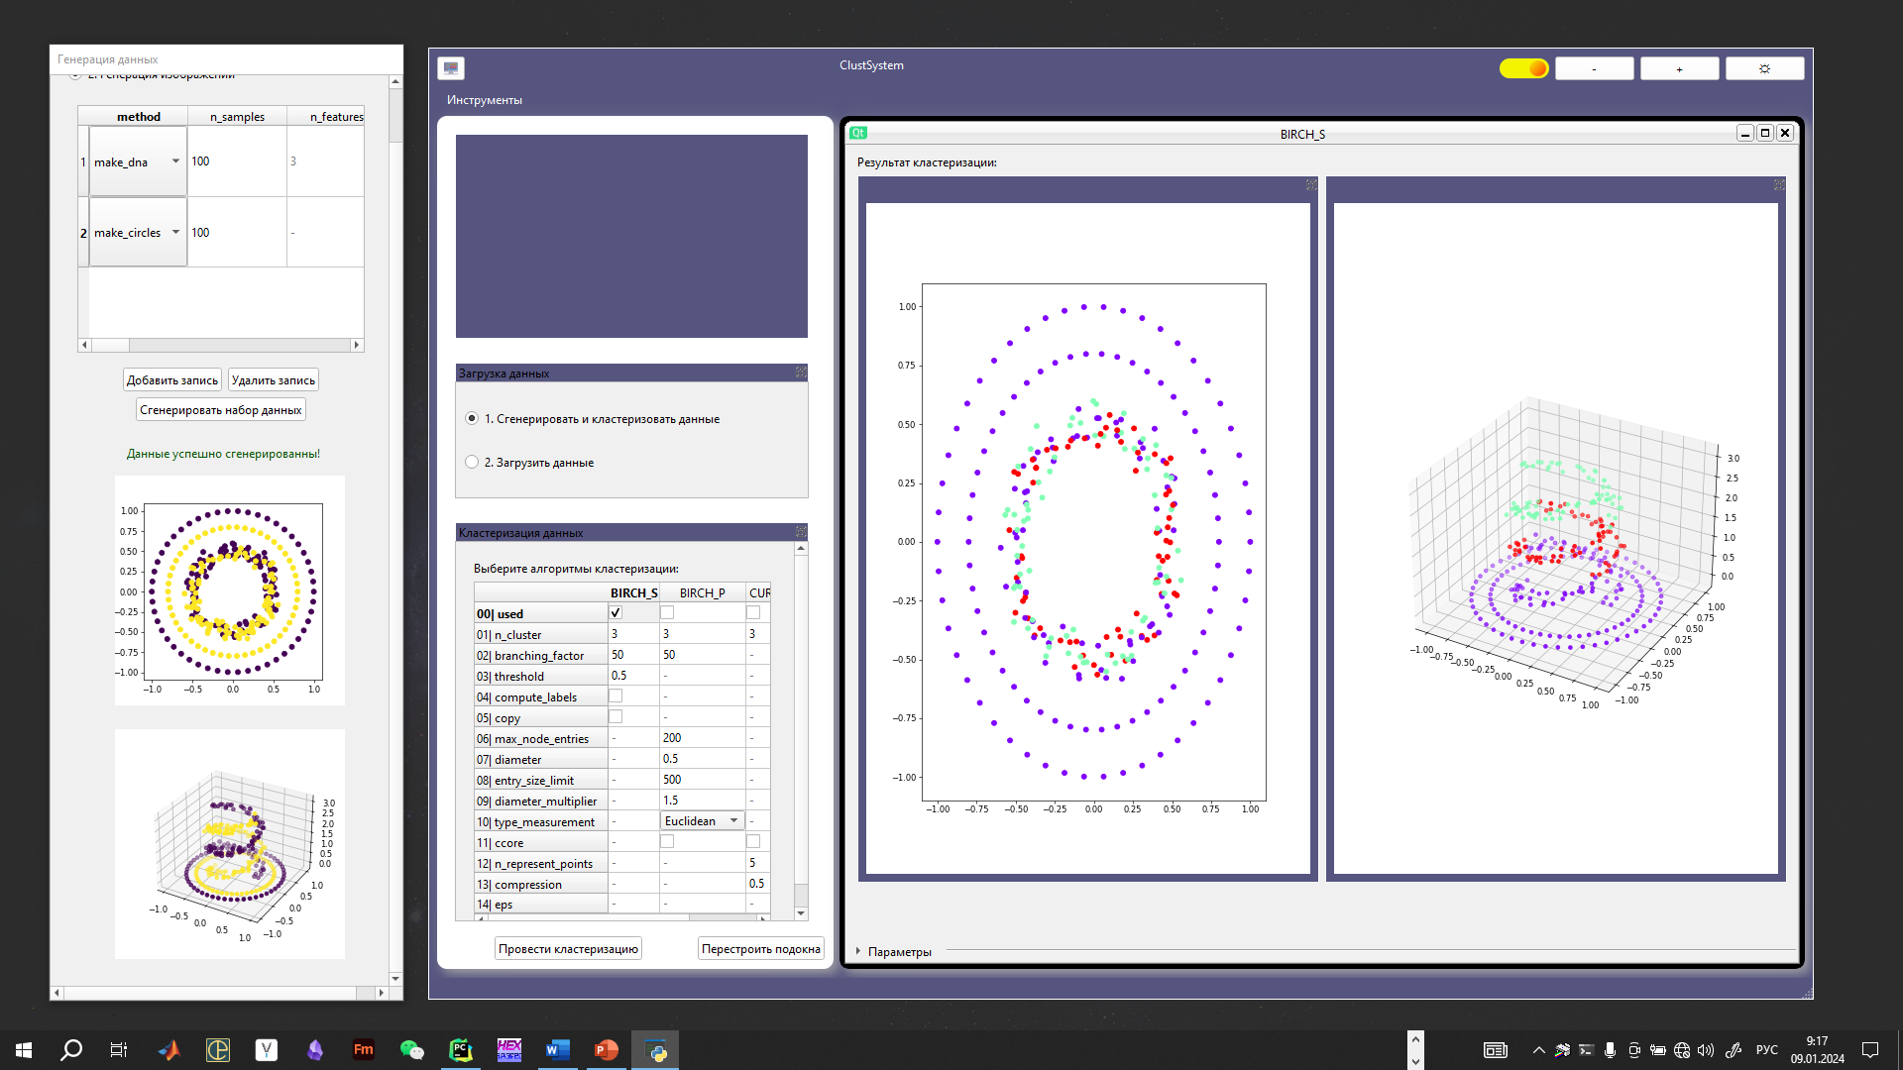

Рис. 4.10 – Демонстрация успешной кластеризации комбинации 2D и 3D make-функций

В зависимости от выбранных make-функций в таблицы становятся изменяемыми/неизменяемыми те или иные параметры. Неизменяемые выделены серым. Изменяемые Черным.

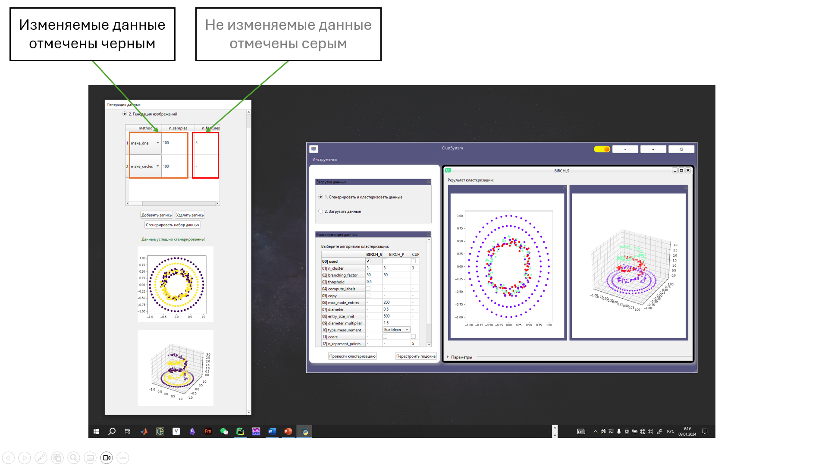

Рис. 4.11 – Демонстрация изменяемых и неизменимых параметров функций

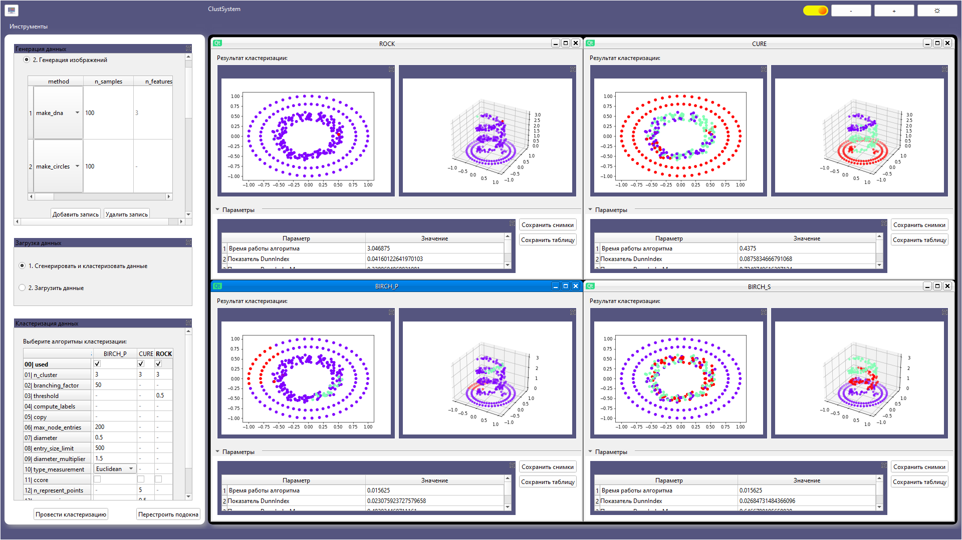

Рис. 4.12 – Демонстрация откластеризованных данных

# Загрузка и кластеризация изображений

Для кластеризации изображений необходимо на панели “Загрузка данных” выбрать пункт “2. Загрузить данные”.

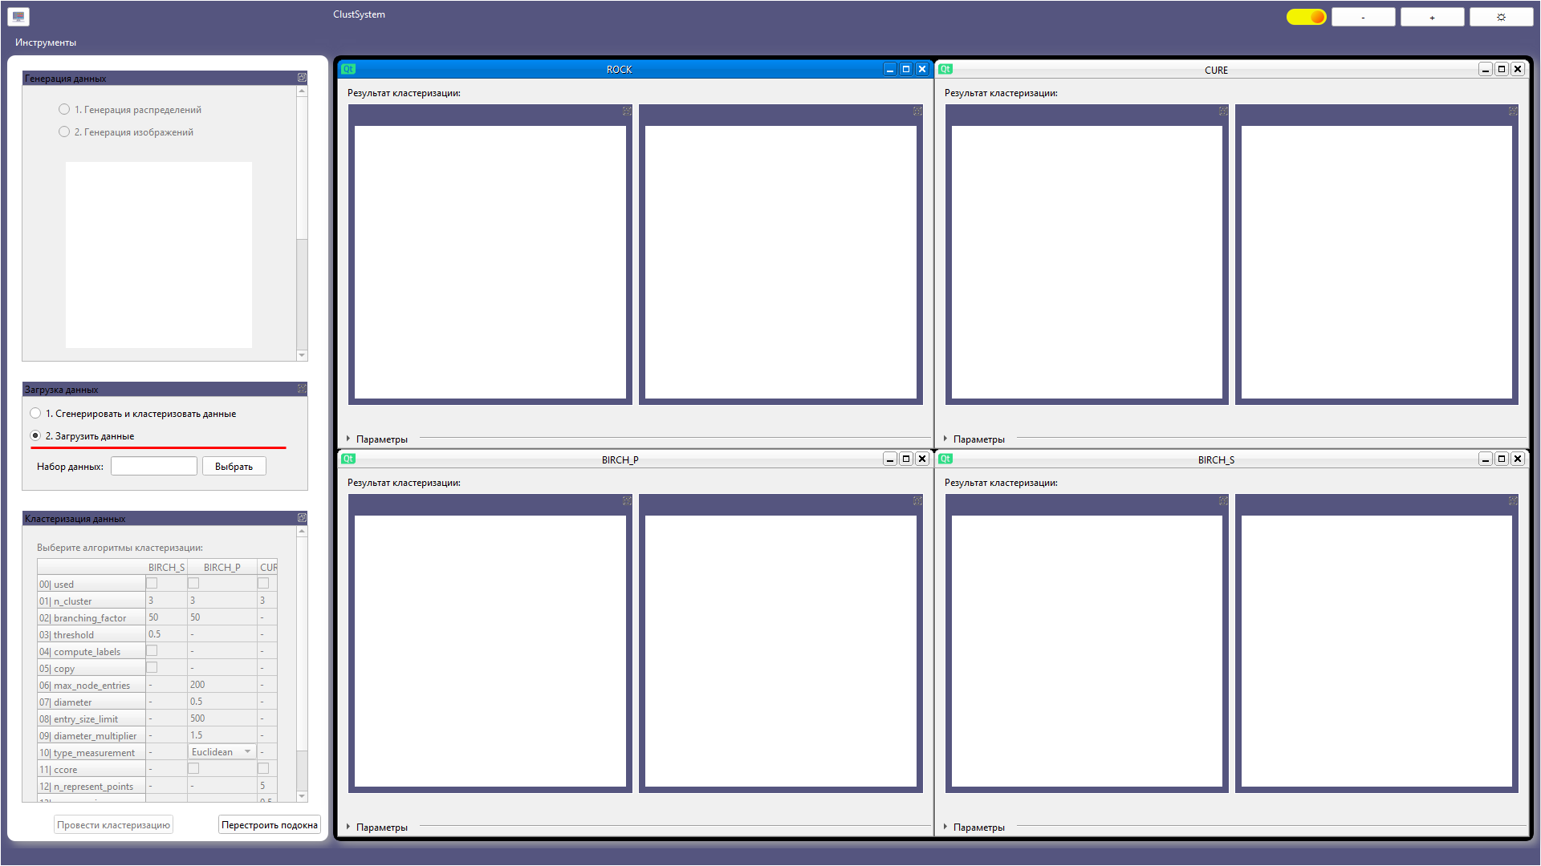

Рис. 5.1 – Демонстрация шага действия

И нажать кнопку “Выбрать”.

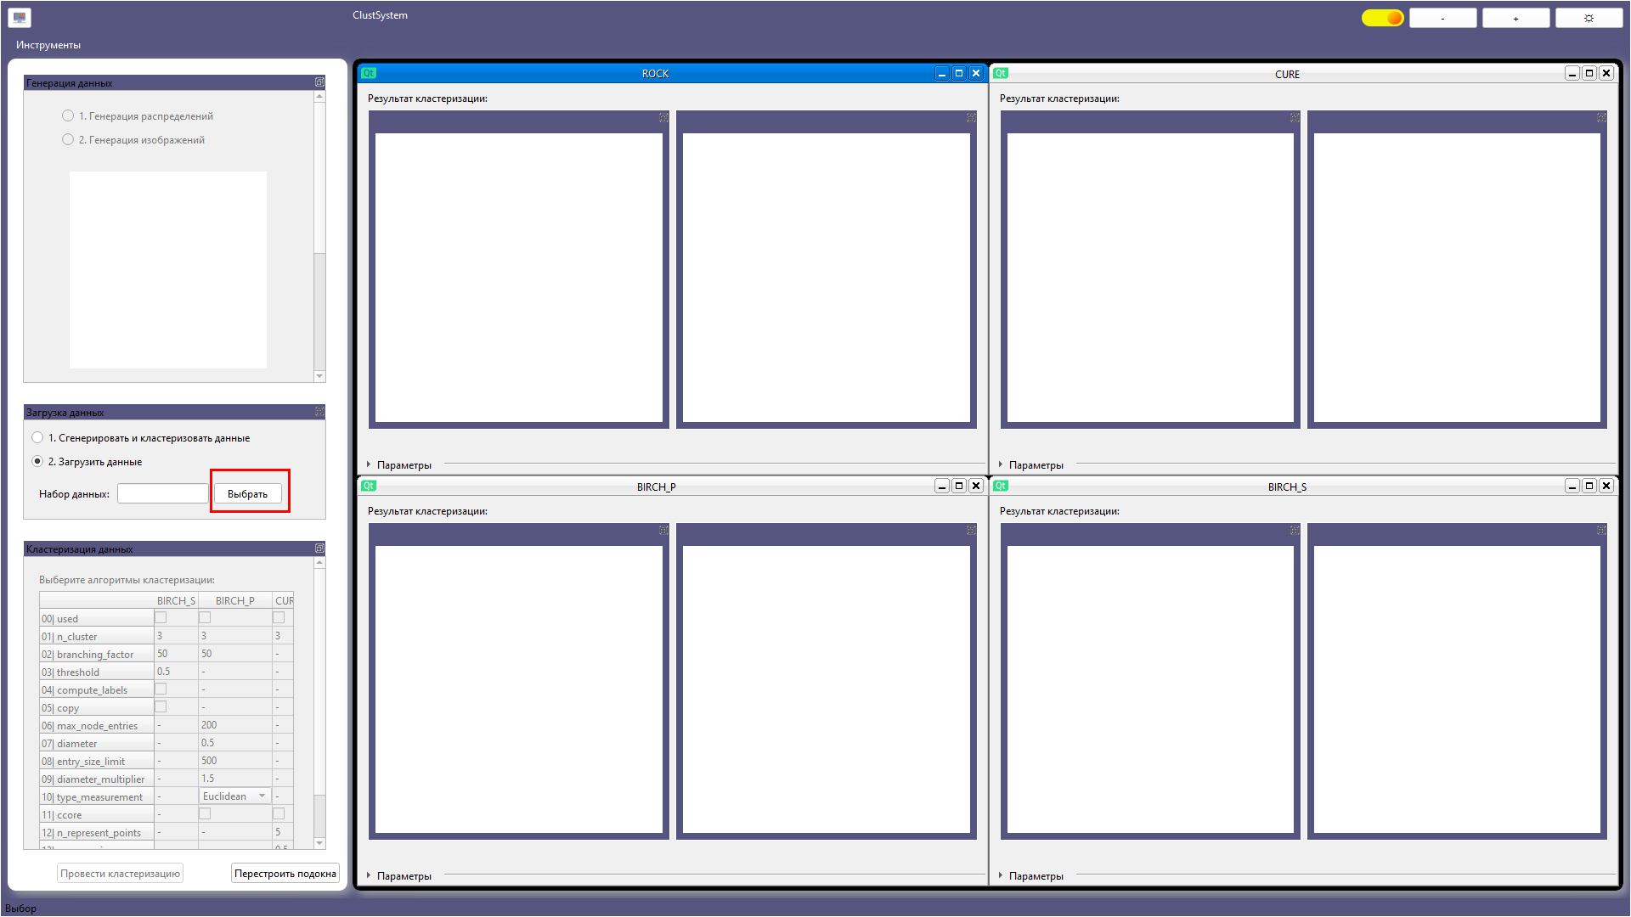

Рис. 5.2 – Демонстрация шага действия

Затем выбрать изображение, которое требуется кластеризовать. Стоит отметить, что в зависимости от качества и размера изображения скорость кластеризации может меняться.

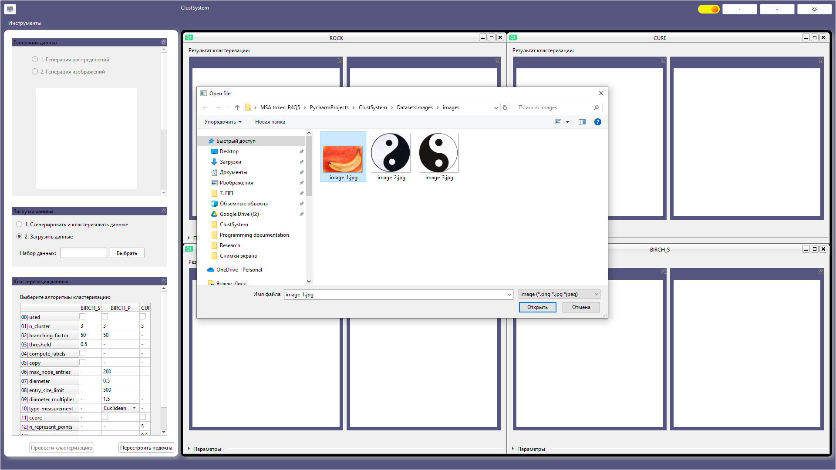

Рис. 5.3 – Демонстрация загрузки изображения

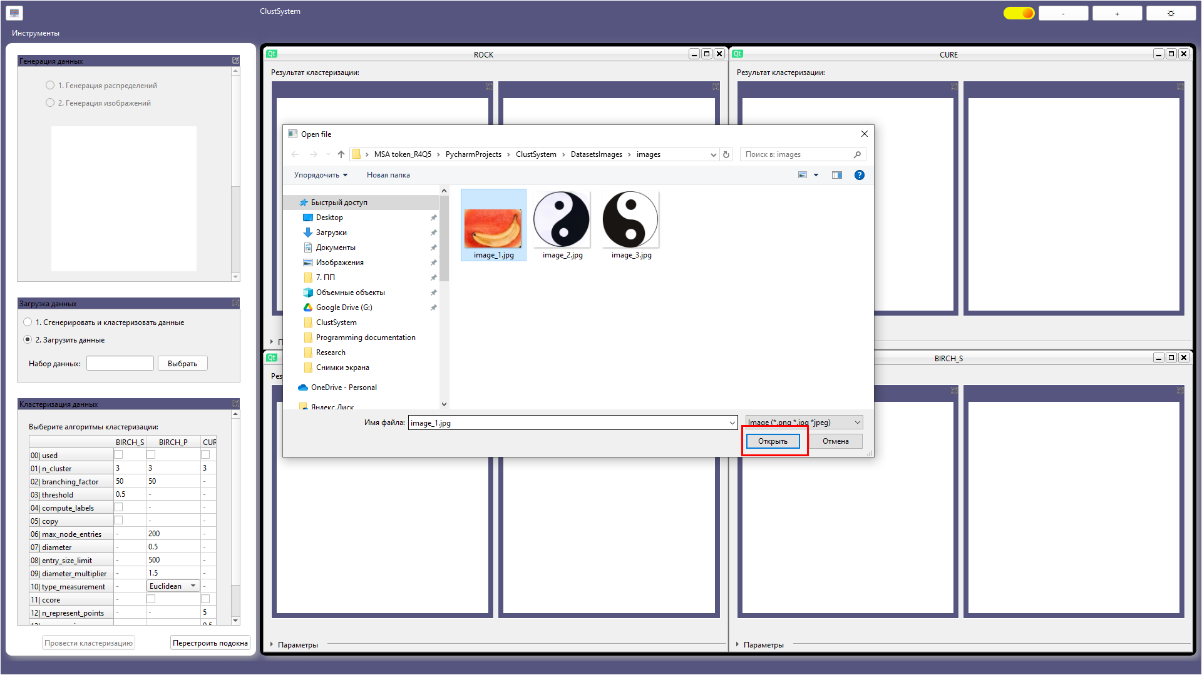

Рис. 5.4 – Демонстрация шага действия

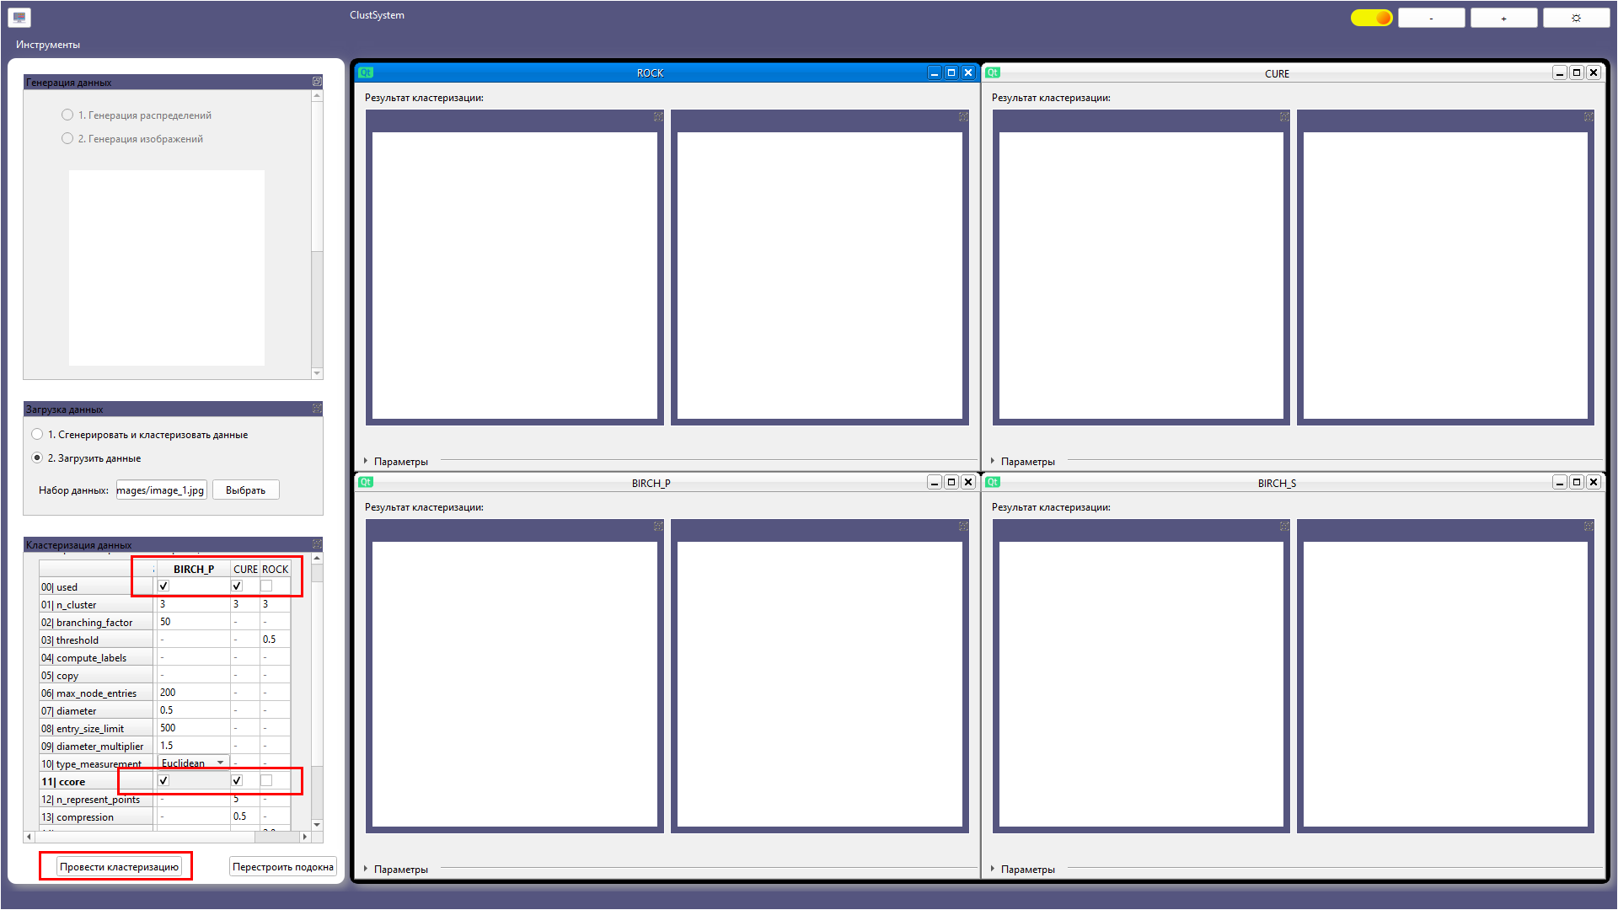

Рис. 5.6 - Демонстрация установки параметров кластеризации изображения.

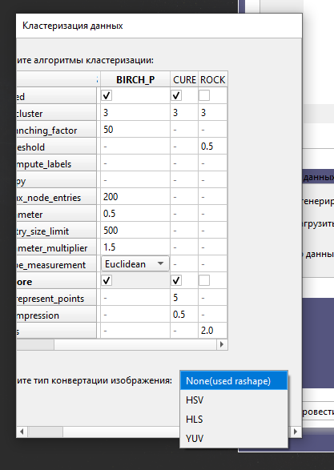

Рис. 5.7 – Демонстрация выбора типа конвертации изображения

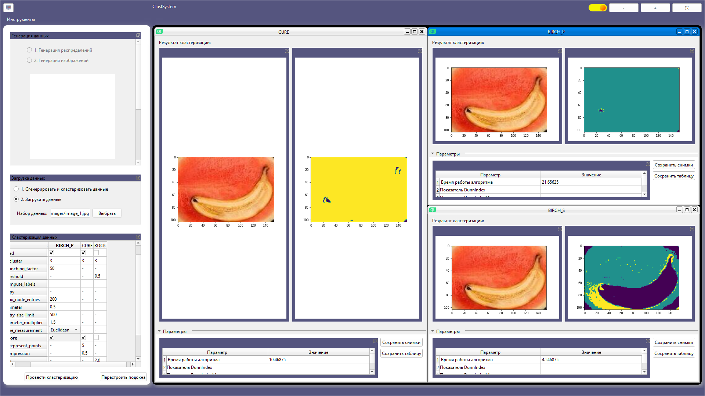

Рис. 5.8 – Демонстрация результатов кластеризации изображения

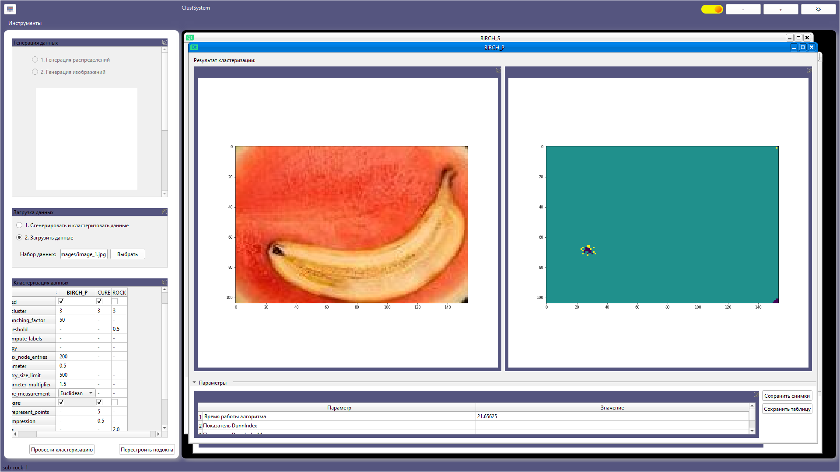

Рис. 5.9 – Демонстрация результатов кластеризации изображения в каскадном стиле подокон

# Удаление программы

Удаление программы осуществляется посредствам очистки директории, в которую был помещен проект и очистки реестра.

Для очистки реестра Window наберите на клавиатуре комбинация “win+r”. Запустится окно выполнения. Введите “regedit” и нажмите “Ок”

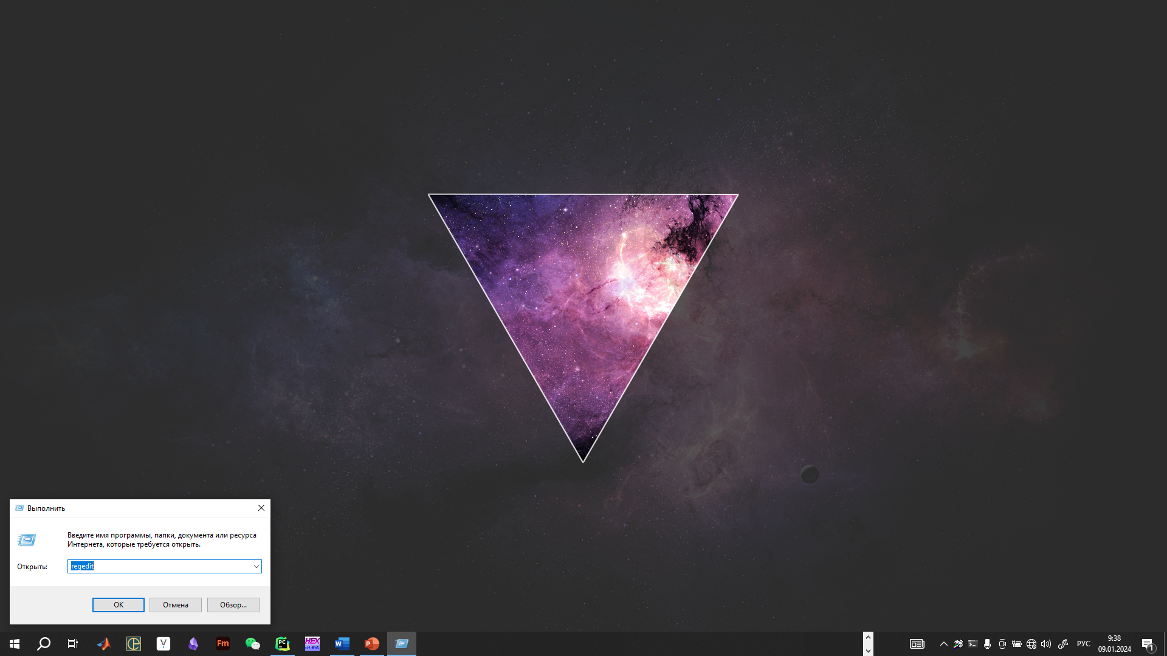

Рис. 6.1 – Демонстрация входа в реестр на ОС windows

Найдите по следующему пути “HKEY_CURRRENT_USER\SOFTWARE” папку “RTU_MIREA” и удалите из нее проект “ClustSystem”. [Рис. 6.2]

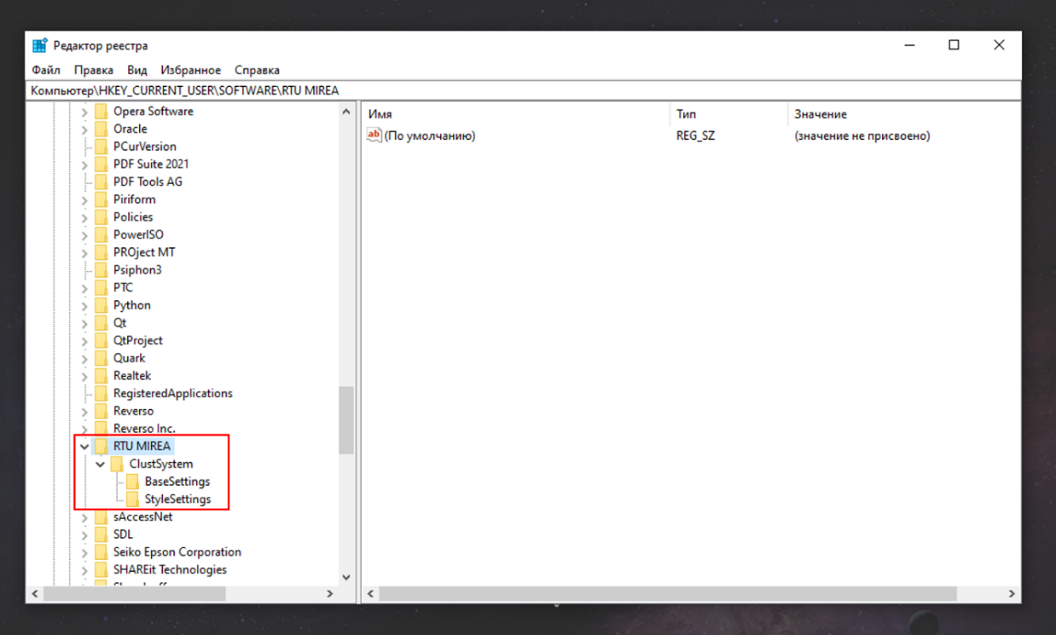

Рис. 6.2 – Демонстрация расположения данных проекта в реестре